政府采购网上公开信息系统
采购单位操作指南（3.0）

福建博思软件股份有限公司
2019年08月

目录
1. 系统登录 6
1.1. 系统浏览器支持 6
1.2. 登录地址 6
2. 系统管理 7
2.1. 采购主管处室经办登录 7
2.1.1. 增加内部机构 8
2.1.2. 增加下级单位 9
2.1.3. 增加员工 9
2.1.4. 用户管理 11
2.2. 单位采购主管处室经办登录 12
3. 预算管理 13
3.1. 预算查询 13
3.2. 新增预算 15
3.3. 预算调剂 19
3.4. 预算确认 21
4. 计划管理 22
4.1. 新增计划 22
4.1.1. 采购需求处室经办登录 22
4.2. 计划审批 35
4.2.1. 采购需求处室领导登录 35
4.2.2. 采购管理处室经办登录 37
4.2.3. 采购管理处室领导登录 38
4.2.5单位领导登录 41
4.2.6采购主管处室经办登录 42
4.3. 计划实施表 43
4.3.1. 采购主管处室经办登录 43
4.3.2. 采购主管处室领导登录 48
4.3.3. 采购主管处室分管领导登录 48
4.3.4. 采购主管处室经办登录 49
4.4. 计划调整 50
1) 经办退回计划 51
2) 流/废标操作 52
4.5. 论证专家抽取 53
4.5.1. 新建论证专家批次，填写抽取要求 53
4.5.2. 新建完毕，选中批次，点击抽取 53
4.6. 计划-合同-中标等相关信息查询 55
4.7. 科研仪器设备采购 55
4.8. 统招分签采购 55
5. 接收确认 57
5.1. 招标文件接收 57
5.1.1. 需求处室经办登录 57
5.1.2. 采购需求处室领导登录 58
5.1.3. 采购主管处室经办登录 58
5.1.4. 采购主管处室领导登录 59
5.1.5. 采购主管处室分管领导登录 59
5.1.6. 需求处室经办登录办结 59
5.2. 评标报告接收 60
5.2.1. 采购需求处室经办登录 60
5.2.2. 对应上一步所选择的角色，登录 61
5.2.3. 盖章办结环节，经办可以选择需求处室或者管理处室进行盖章 62
5.3. 合同接收 63
5.3.1. 采购需求处室经办登录 63
5.3.2. 采购需求处室领导登录 63
5.3.3. 采购主管处室经办登录 64
5.3.4. 采购主管处室领导登录 64
5.3.5. 采购主管处室分管领导登录 65
5.3.6. 根据分管领导选择的下一环节人员，登录 65
5.3.7. 办结环节 66
5.4. 验收申请接收 66
5.4.1. 采购需求处室经办登录 66
5.4.2. 采购需求处室领导登录 67
5.4.3. 采购管理处室经办登录 67
5.4.4. 采购管理处室领导登录 68
5.4.5. 采购监督（提出计划部门之外的人员）登录 68
5.4.6. 采购管理分管领导登录 68
5.4.7. 采购需求处室经办登录 69
6. 支付申请 70
6.1. 提出支付申请 70
6.1.1. 采购需求处室经办登录 70
6.1.2. 采购需求处室领导登录 70
6.1.3. 采购管理处室经办登录 71
6.1.4. 采购管理处室领导登录 71
6.1.5. 采购管理处室分管领导登录 72
6.1.6. 采购单位领导登录 72
6.1.7. 办结 73
7. 线下流程 75
7.1. 线下合同 75
7.2. 线下验收 76
8. 统招分签合同 77
9. 综合查询 79

系统登录

系统浏览器支持
推荐浏览器：谷歌、火狐、以及360浏览器极速模式。

登录地址
- 采购人登录：http://zfcg.czt.fujian.gov.cn
- 其他采购业务主体登录：http://zfcg.czt.fujian.gov.cn
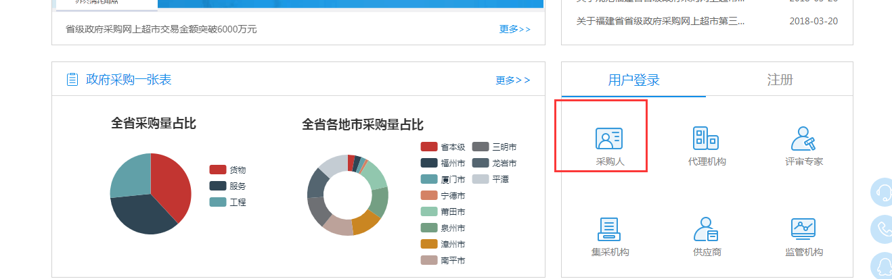
- 市级及区县登录
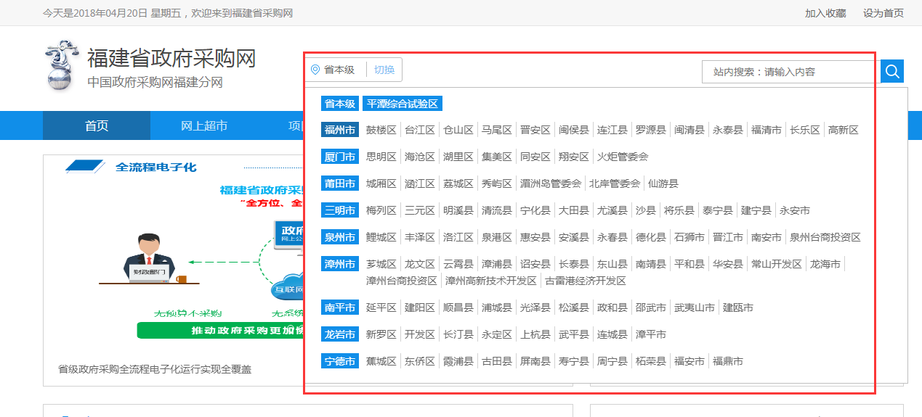
登录福建省政府采购网，选择上图对应的区域登录或者点击下图右边中部的小地图相应的市级名称可进入市级登录或者区县登录。
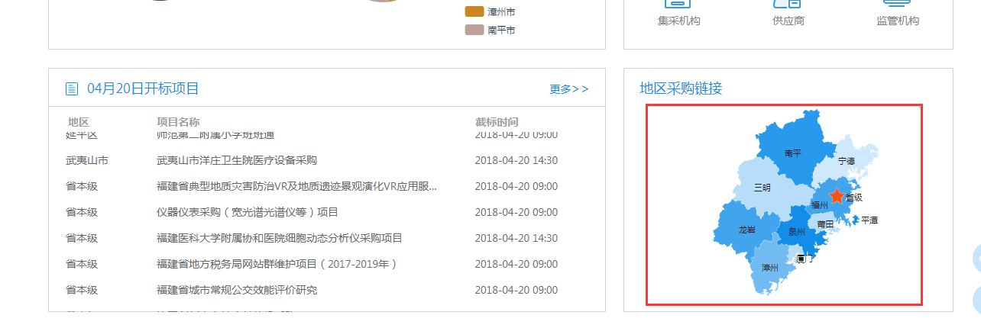

系统管理

采购主管处室经办登录
在系统管理人力资源树管理，在这个界面，采购主管处室经办可以增加本单位下的内部机构（部门）、下级单位或者员工。
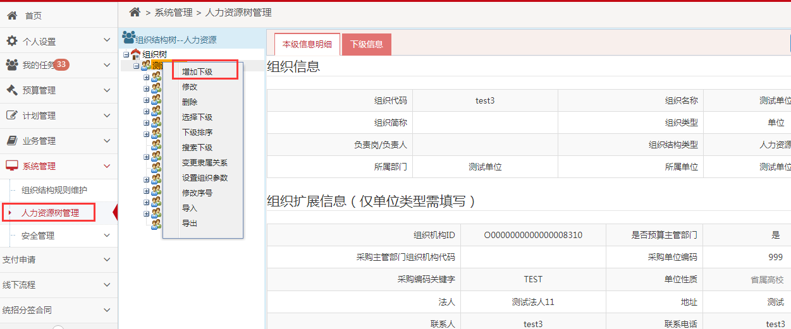
选中中间的单位名称，点击鼠标右键，弹出可操作菜单。可以增加本单位下的内部机构（部门）、下级单位或者员工，也可以修改或者删除，以及导入导出等。
单位性质属于党政机关，单位管理员在人力资源树是否党政机关选择是。
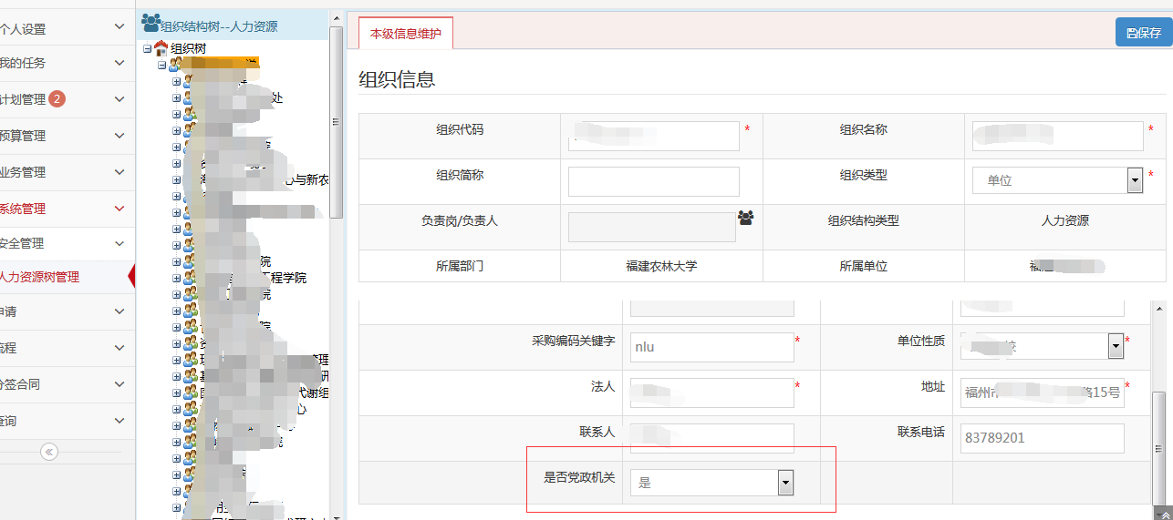

增加内部机构
点击“增加下级”，选择组织类型为“部门”，录入组织名称和组织简称，点击“保存”。

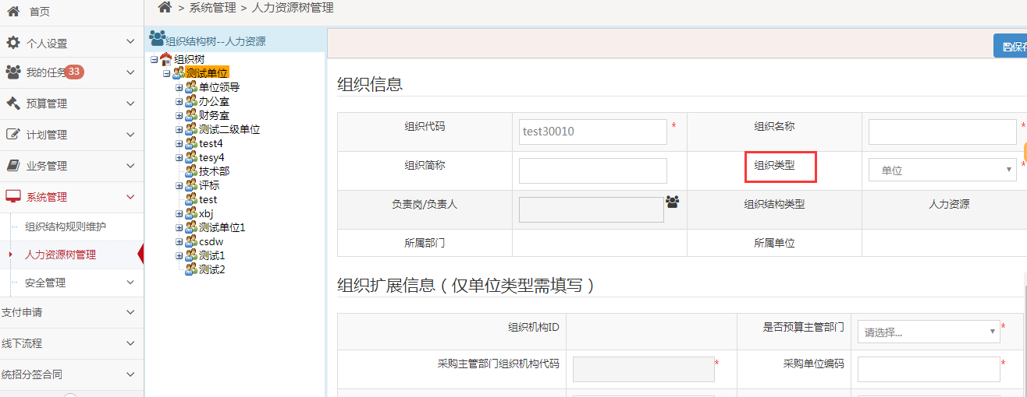

增加下级单位
点击“增加下级”，选择组织类型为“单位”，录入组织名称和组织简称，是否主管部门选择“否”，录入预算主管部门组织机构代码，和预算单位组织机构代码，采购编码关键字，点击“保存”。采购编码关键字的填写规则按照省网发的关于征求《福建省政府采购项目编号规则（征求意见稿）》意见的通知，链接http://cz.fjzfcg.gov.cn/n/webfjs/article.do?noticeId=912FC17CFE0241408F78F05F38836553要求填写备案号规则。
采购单位编码填写单位预算编码。
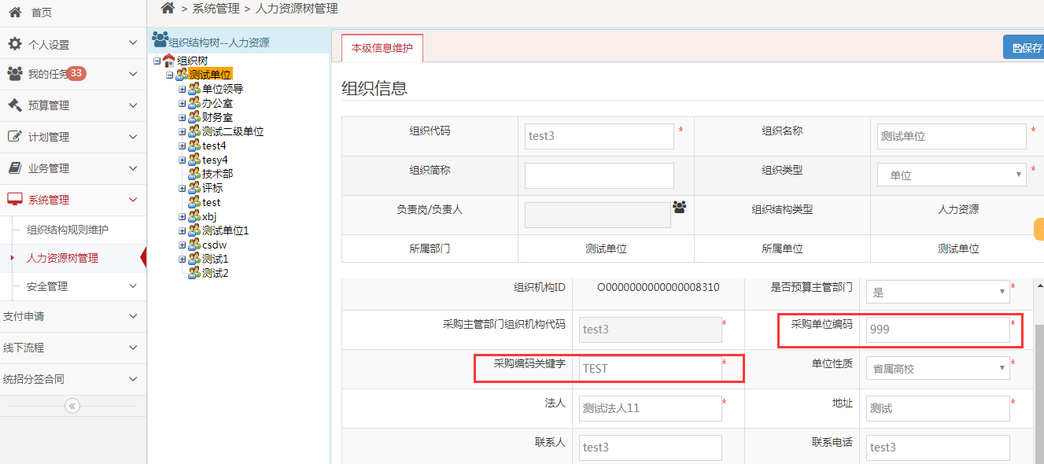

增加员工
点击“增加下级”，选择组织类型为“员工”，录入组织名称，
点击保存。
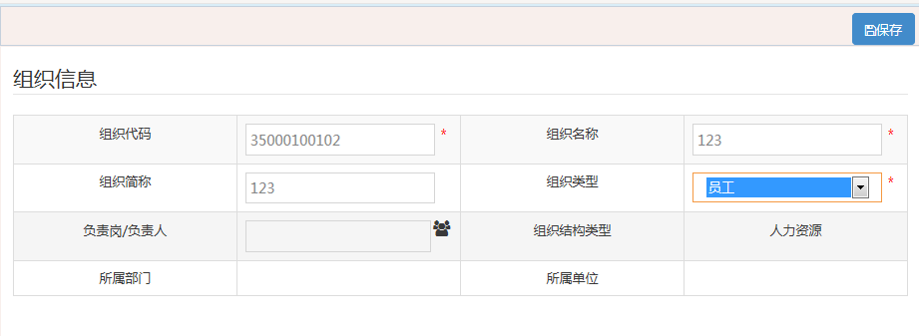
保存后提示是否创建用户，这里选择创建用户，然后填写用户信息，也可以选择暂不创建，后面到用户管理里面再创建。这里推荐选择创建用户。
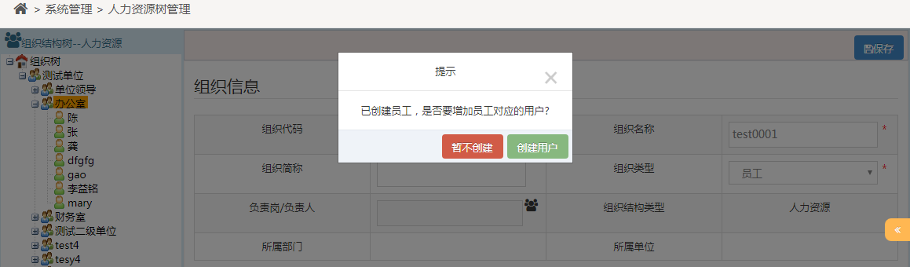
选择创建用户后出现弹框，输入要注册的用户名（登录系统所使用的账号）以及密码，选择是否单位管理员。然后点击保存完成员工创建，然后去用户管理添加用户权限。
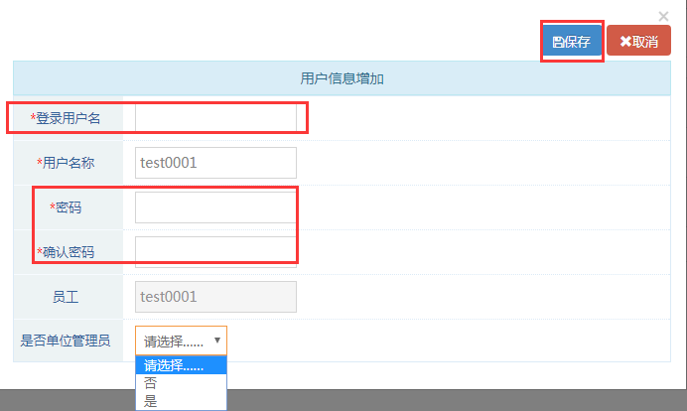

用户管理
系统管理安全管理用户管理，在这个界面，可以对用户进行角色分配、组织权限，单位管理员也可以对本单位其他用户的密码进行重置，点击中间单位树下的相应内部机构，点击鼠标右键对用户进行角色分配。
基本信息录完，点击角色分配标签页，选择用户相应的角色，点击“右移”，将角色选中到右边已选内容下，点击右上方的“全部保存”。用户添加完成
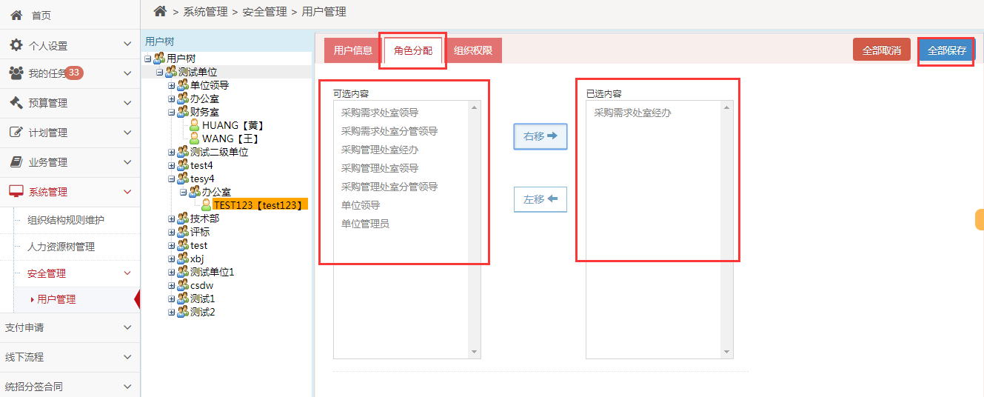
单位管理员也可以对本单位其他用户的密码进行重置，在用户被锁定的情况下点击“打开”解锁，以及用户会话数设置，点击“角色分配”也可以对用户角色进行重新设置，完成点击“全部保存”。
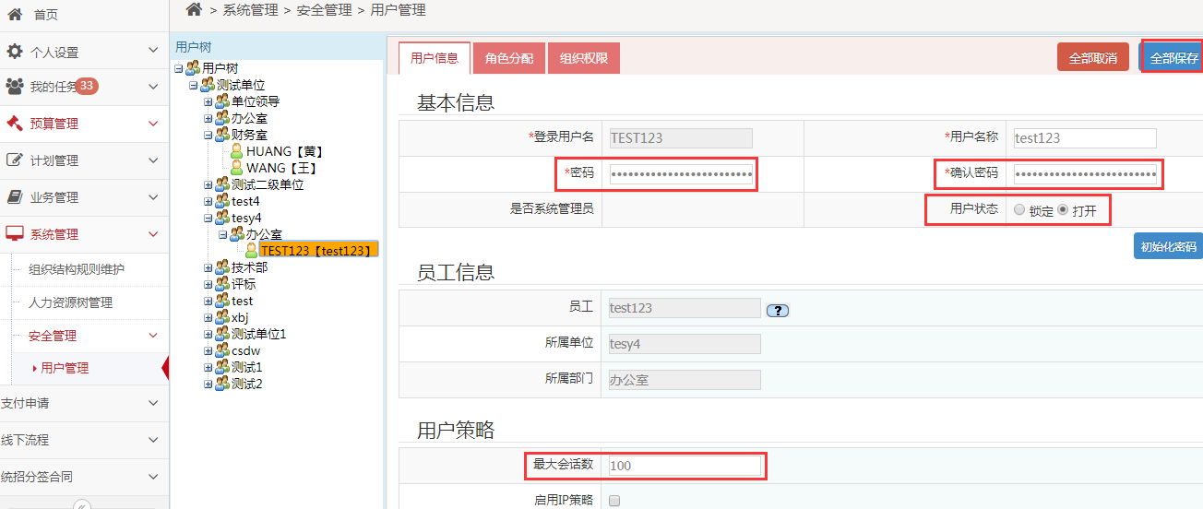

单位采购主管处室经办登录
业务管理代理机构自主委托库，在此界面采购单位可以择优选择代理机构，建立本单位的代理机构库。此界面可以查询代理机构信息，并且进行添加、删除代理机构操作。
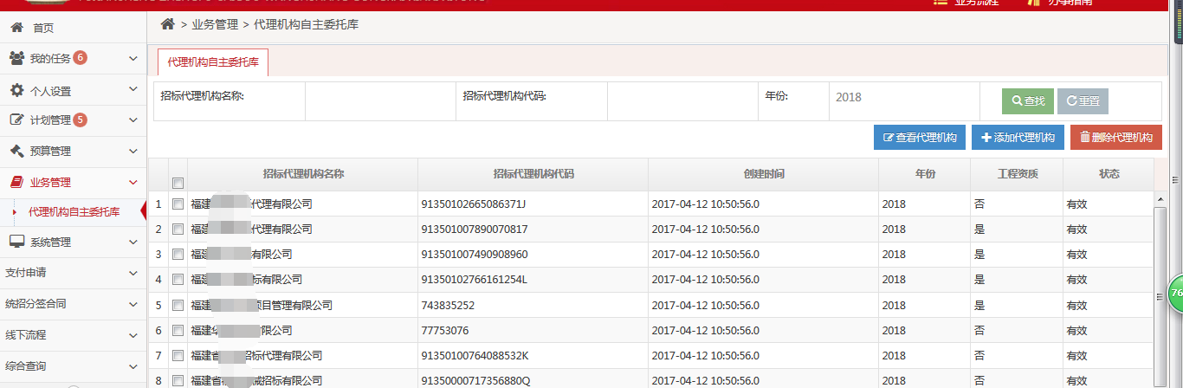

选取完成可通过招标代理机构的名称和代码，点击“查找”进行模糊查找
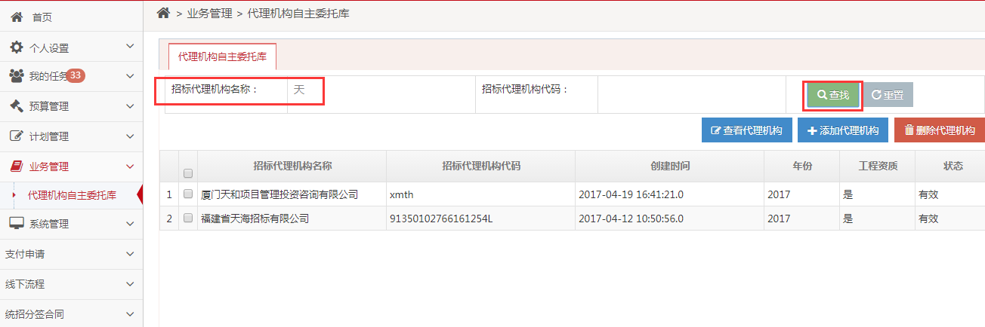

预算管理

预算查询
采购人登录系统，在预算管理预算查询页面，可以查询本单位本年度已批复政府采购预算情况。搜索功能可以按年份，按预算名称进行搜索。
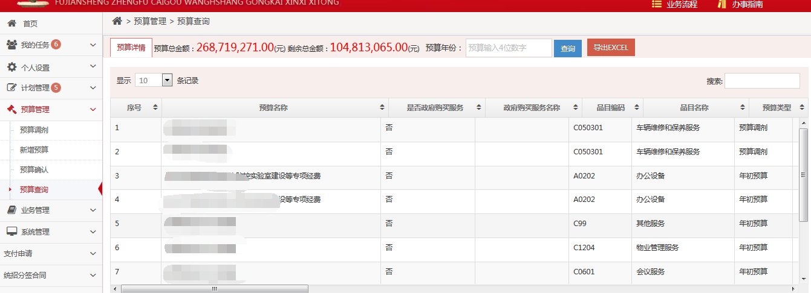
预算查询里，可以查看预算的执行情况，不仅如此采购人还可以点击预算调剂详情可以看此笔预算是否有进行预算调剂以及预算调剂的情况。

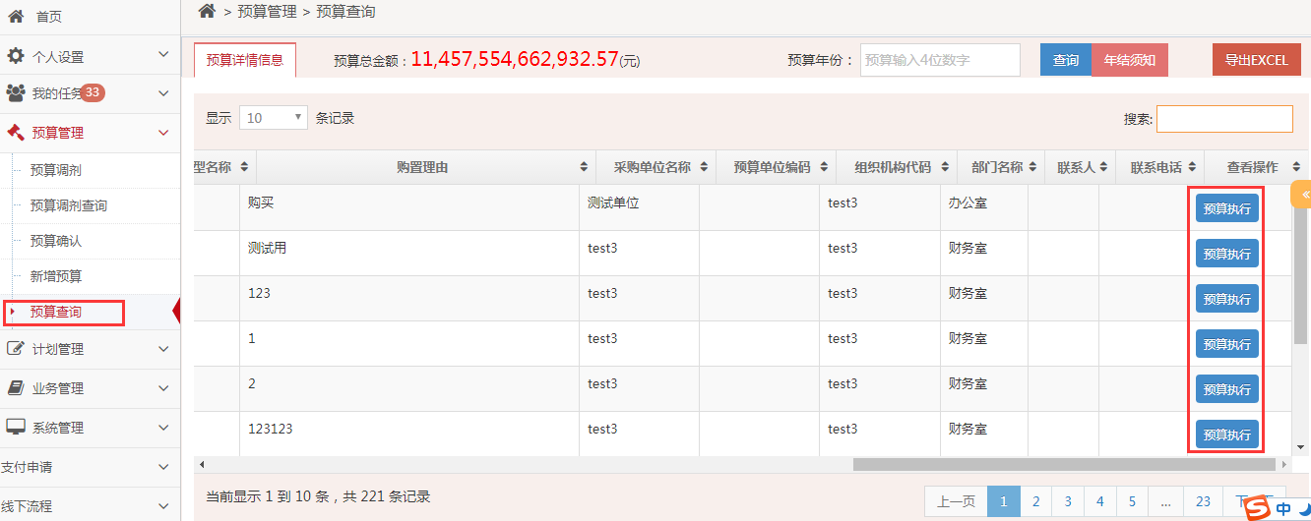
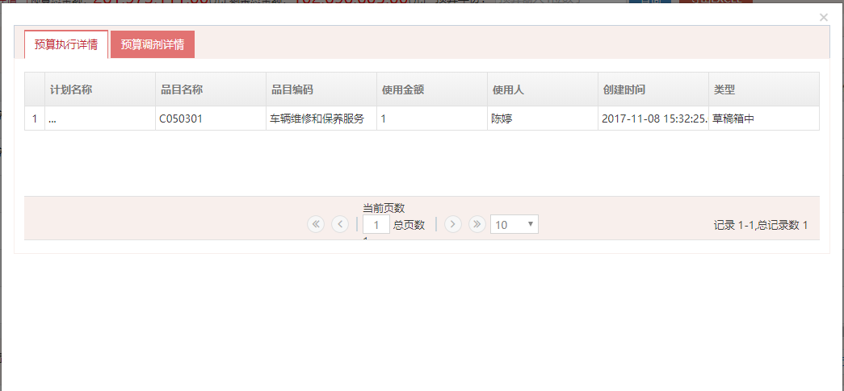
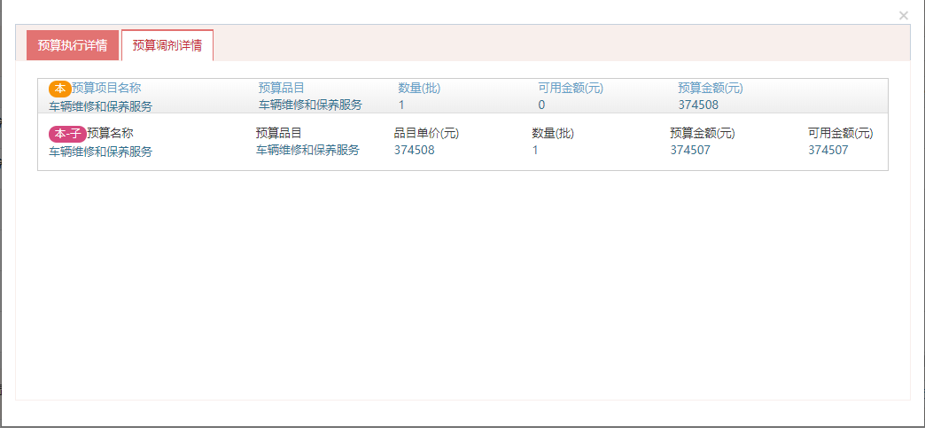

新增预算
采购人如采购无预算，在预算管理新增预算，进行预算追加，追加预算需上传财政批文。可以选择批量新增，或单独新增。
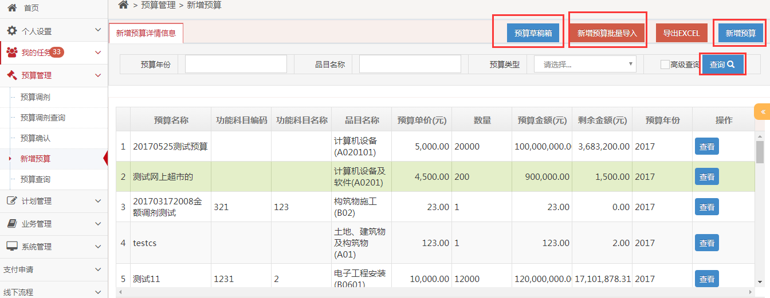

1）多笔预算可选择新增预算批量导入。下载导入模板，填写完整，上传。
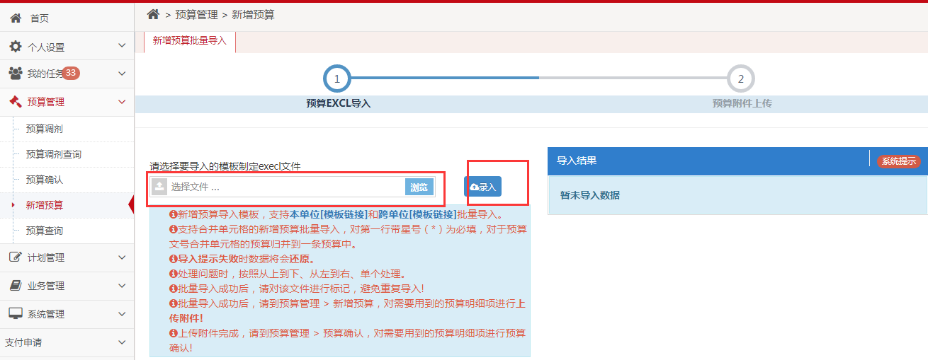
2）新增预算，输入预算名称、预算批文文号、选择预算类型（年初预算/预算追加/预算结余/历年结转）预算年份默认为当年。点击下一步。

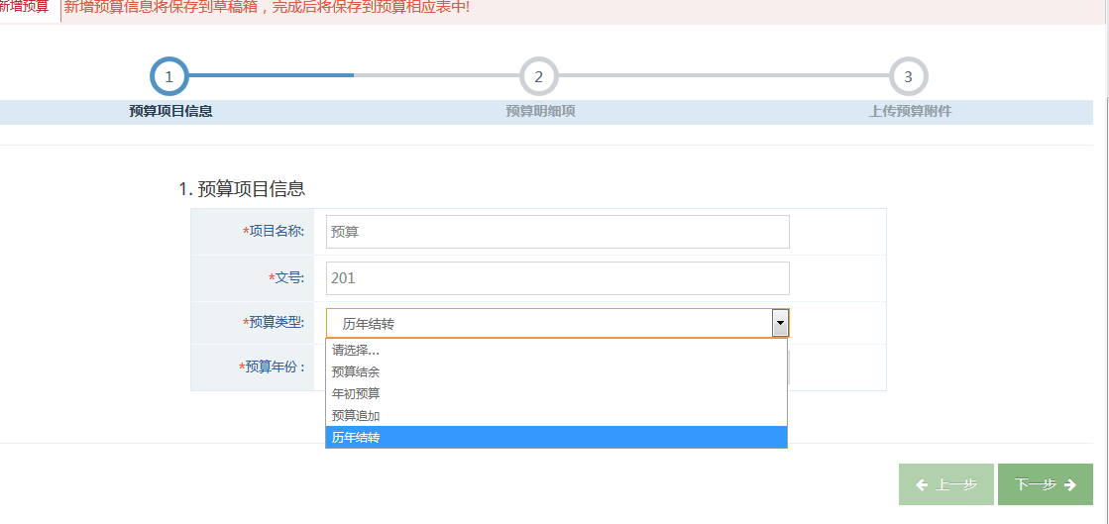
输入需要新增的预算品目（可以只选择到二级品目例如A01、A02，后面做计划使用的预算必须是该预算下的子品目才可以使用）填完对应信息后下一步上传预算附件。完成后进行预算确认。预算金额是根据资金来源栏目中自动生成。
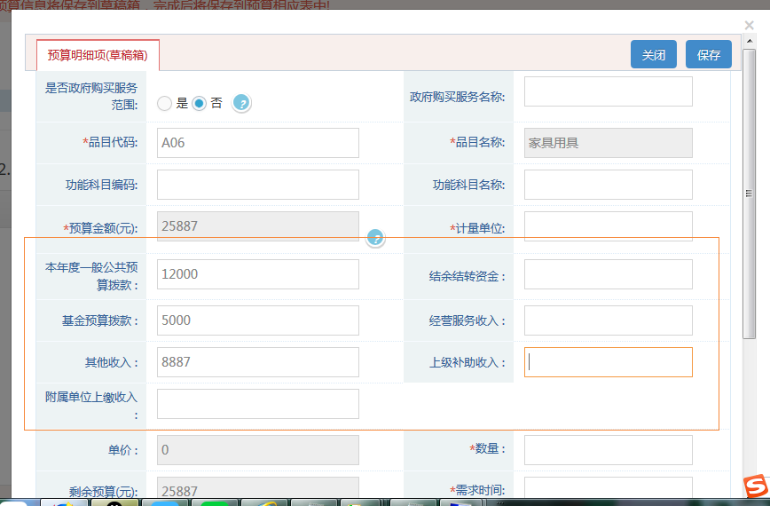
预算追加完成-预算确认
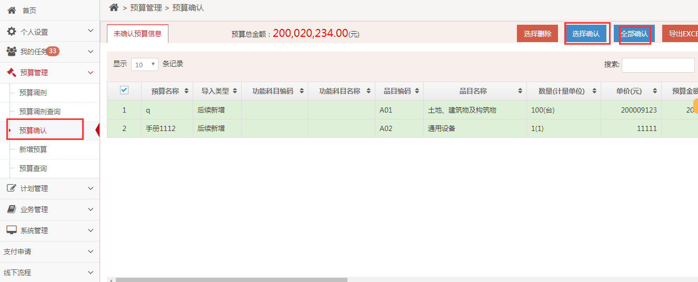
3）新增预算撤销，采购人如果在预算确认之后想撤销这边预算需要点击新增预算（前提是没有用这笔预算执行过计划），找到这笔预算点击查看，进入预算明细页面后可点击取消之后可对此新增的预算进行修改。
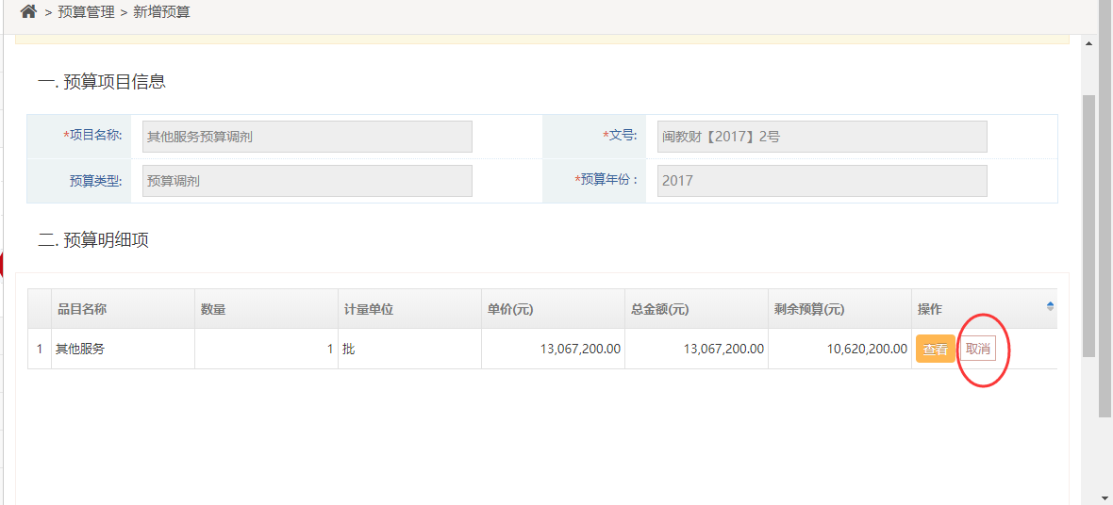
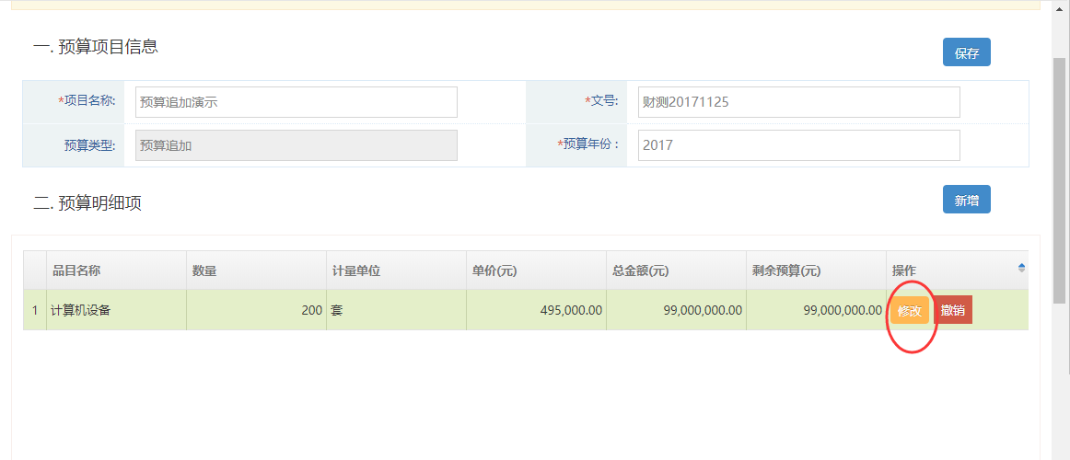
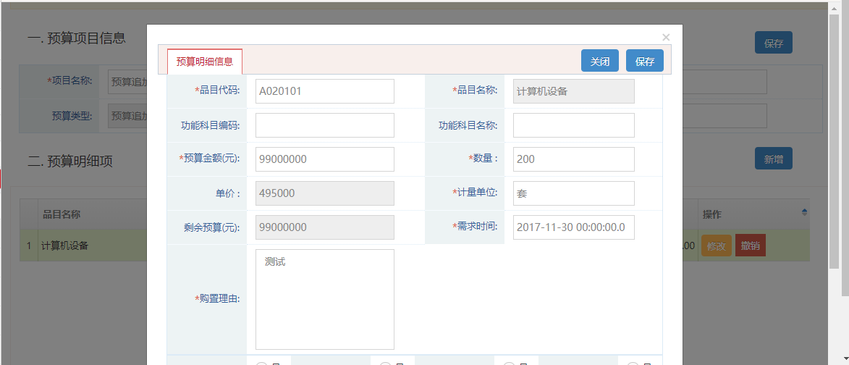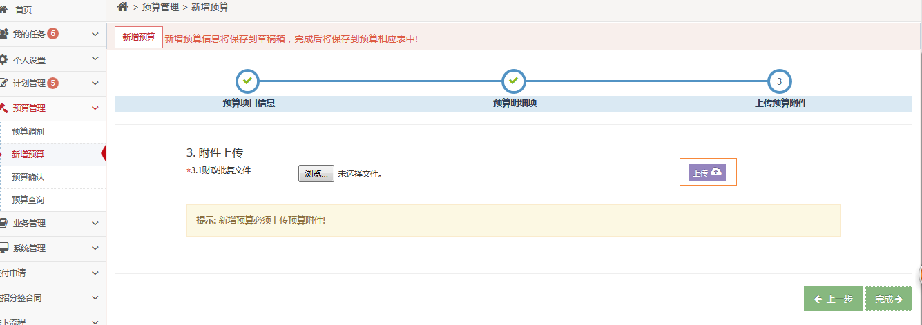

预算调剂
已确认过的预算由于实际采购的需求可以做预算调剂，预算管理-预算调剂进行操作，在预算金额不变的情况下，调整预算品目。这里输入要调剂成的预算名称和调剂的理由，然后下一步。
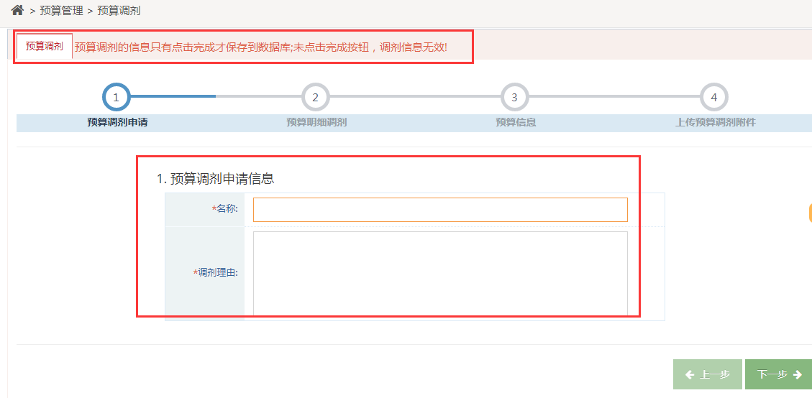
选择要调剂的预算明细进行预算调剂，填写新的预算明细信息。
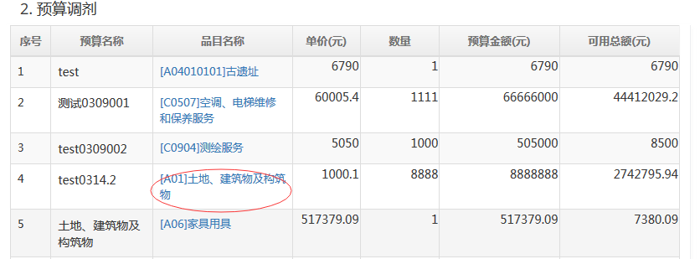
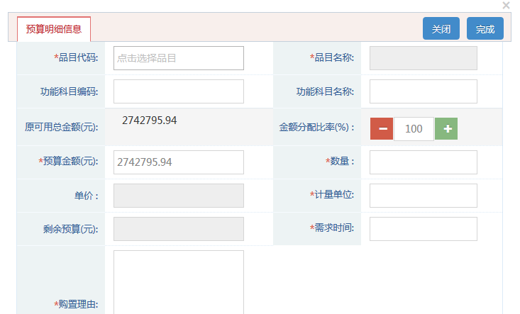
填写需要调剂的相关信息
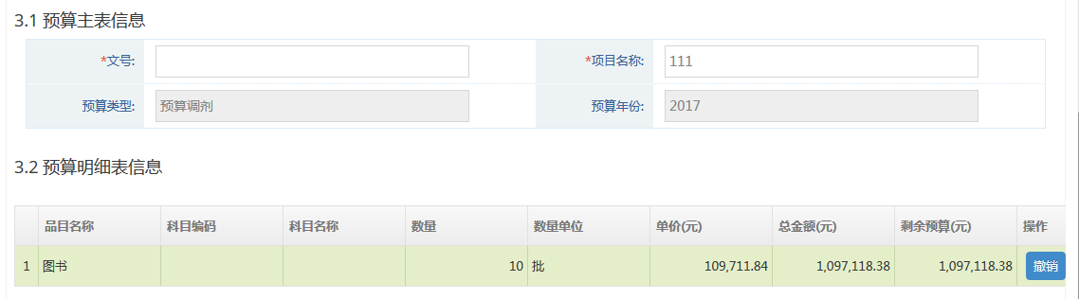
上传调剂的附件，附件根据单位情况选择其一。
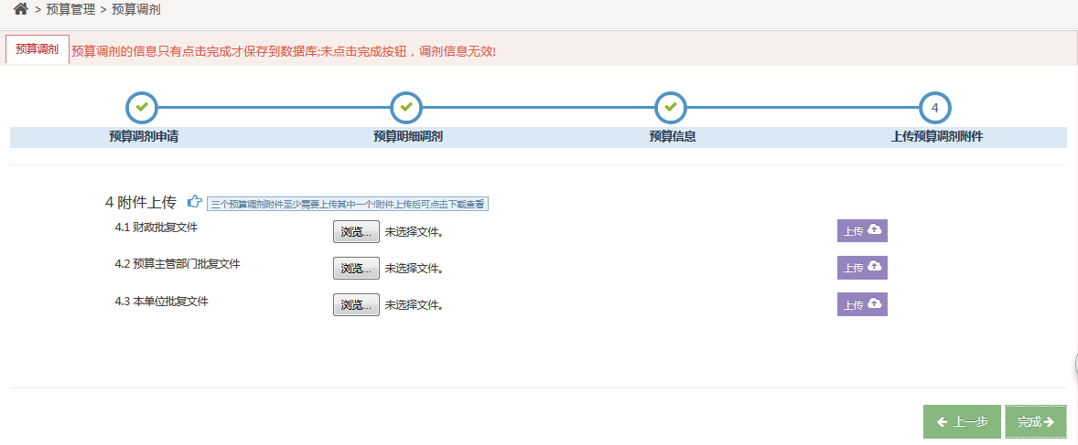
预算调剂完成-预算确认
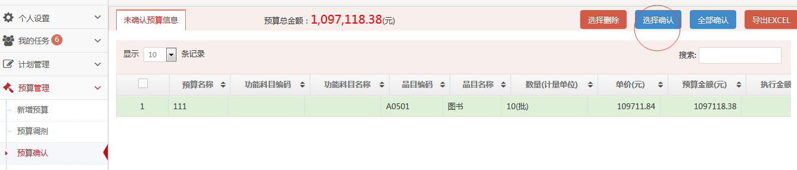

预算确认
单位需求经办登录账号后可以点击预算确认进行确认预算，所有新增的预算或者预算调剂完毕之后以及年结的预算都需要在预算确认中进行预算确认完毕后才可以在在新增计划中开始执行计划，采购人可以选择其中一条预算进行预算确认或者可以进行全部确认，如有需要也可以到处excel，并且可以进行选择删除（提示如果类型是预算调剂的预算那么进行删除之后预算会回到调剂前的预算上）
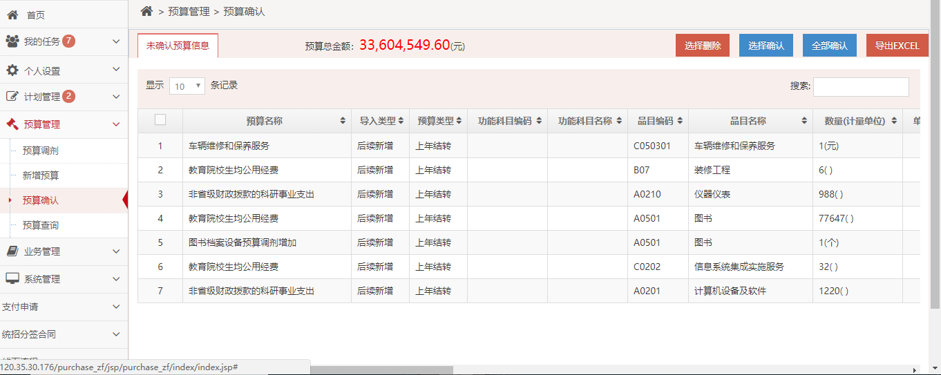

计划管理

新增计划

采购需求处室经办登录
1)在计划管理新增计划页面，点击“新增计划”按钮
2)新增计划向导页面内，可以查看到-本单位采购预算和品目及剩余可用预算，输入“计划名称”，选择采购品目
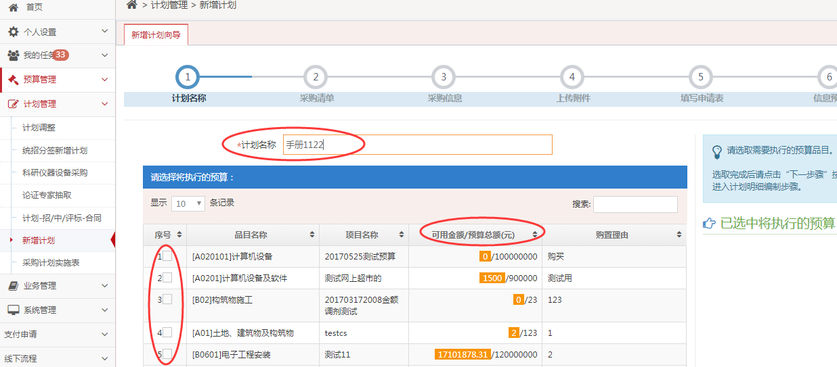
3)录完名称，点击“下一步”到采购清单详细信息页面。本页信息包含以下规则及控制信息：
3)-1单价，数量，数量单位，总金额默认跟该品目采购预算一样，允许根据实际采购需求修改，总金额为自动计算不能修改。该品目预算单价和总价不允许超过预算单价和总价，否则系统提示预警
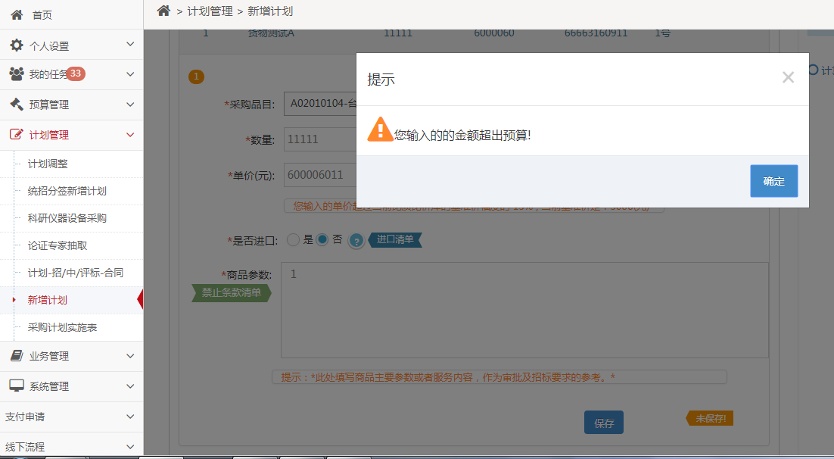
3)-2商品参数可点击查看禁止条款清单，不允许出现清单内的倾向性文字，否则预警。
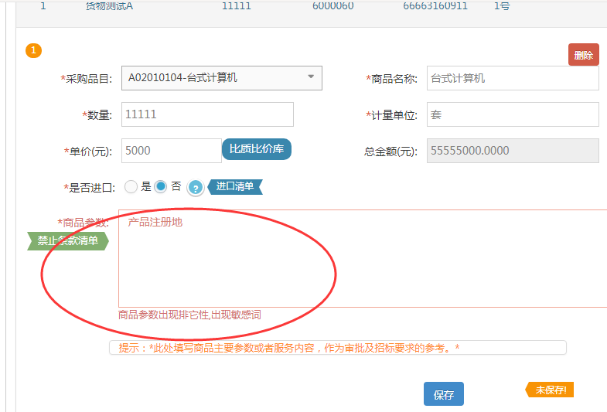
3)-3采购品目如果属于首批比质比价库范围内的品目，单价必须在网内比质比价库相应品目的价格浮动范围内，否则预警。也可点击查看比质比价库。
本页面也可查看集中采购目录及限额标准，如果是进口产品，可查看进口产品清单。直接从进口清单内选择品目，可以免论证。必须先选择“采购品目”，如果有多个品目信息，点击左下角“新增计划明细项”继续添加品目信息。点击“删除”可删除本条品目信息。
填写完成点击“保存”，再点击“完成”，全部品目信息录完，点击“下一步”
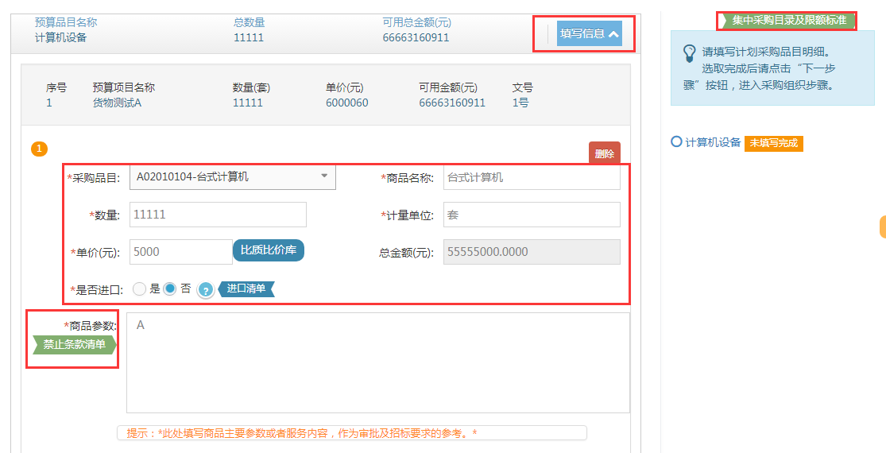
3）-4采购人也可以发起一笔预算做多个计划明细品目，并且可以根据品目在采购计划实施表中进行分包等操作（一个品目只能分一个包两个品目可以分成两个品目以此类推），如果不需要此明细也可以点击右上角删除。
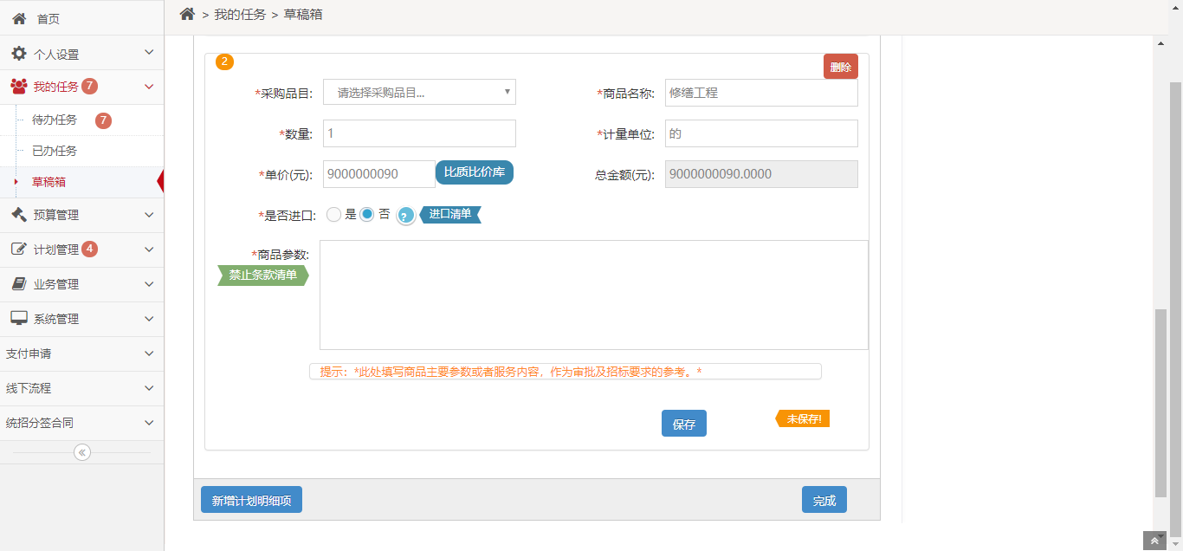
4)系统将自动判断采购方式和组织形式。采购方式在公开招标限额标准以下可自行选择，限额标准上则系统自动判断为公开招标。
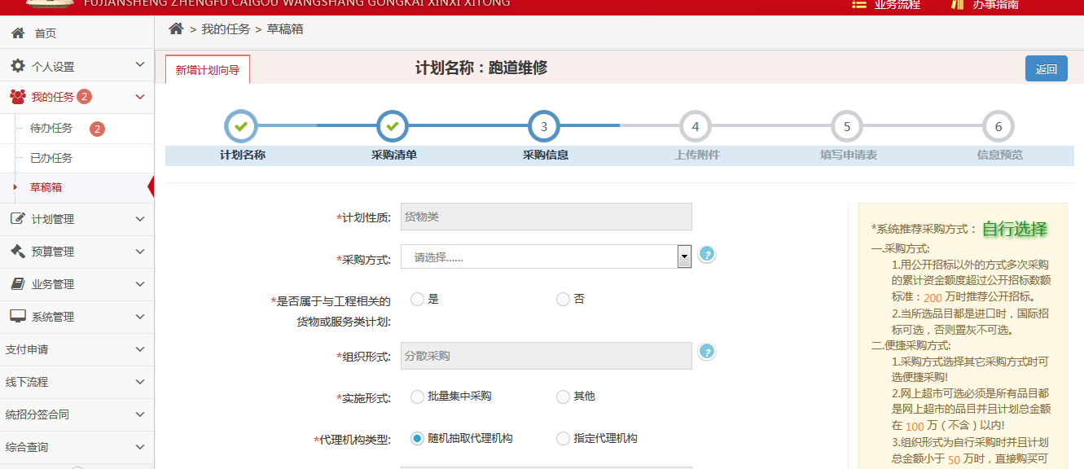
如果是集中采购品目，则系统判断代理机构指定为公共资源交易中心，如果是集中采购目录外品目，则系统判断代理机构为随机抽取代理机构，在生成采购实施表及计划下达前随机抽取（单一来源除外）。采购人也可根据需要指定代理机构或随机选取代理机构，指定代理机构需说明理由和上传说明文件。
注1：如果计划性质为工程类，并且选择的采购方式为公开招标。系统内部审核后，只进行办结操作。
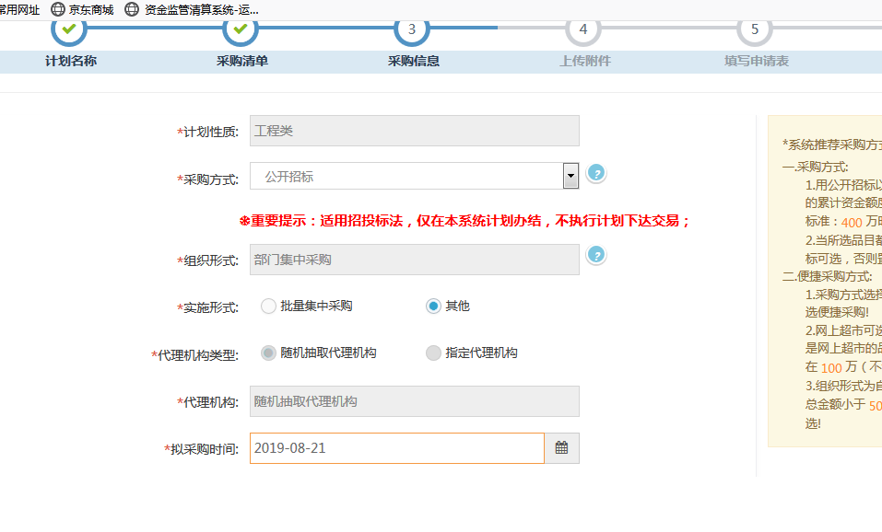
若计划性质显示为工程类且达到了公开限额，而采购人选择了非标方式，需要上传发改委不招标核准附件，审核备案办结后下达。
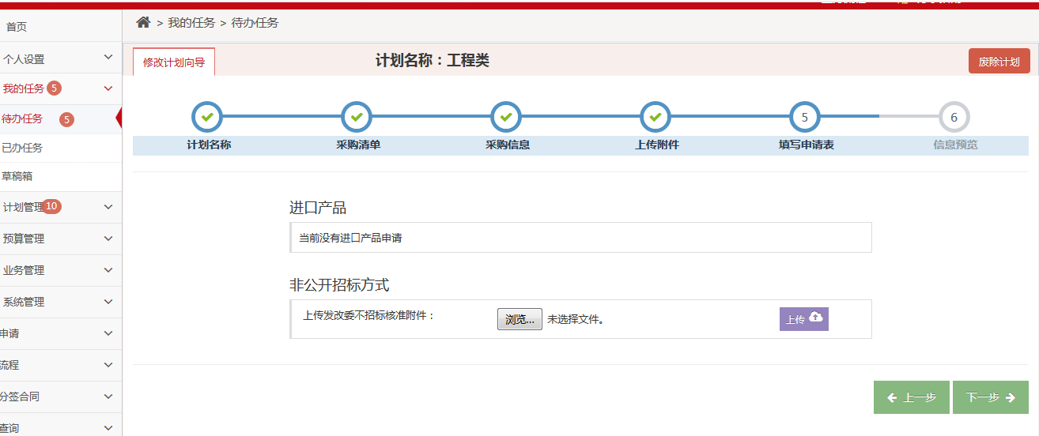
注2：如果计划性质显示为货物类或者服务类，采购人可以选择是否属于与工程相关的货物或服务类计划，并且选择了公开招标方式，计划将提示：❄重要提示：适用招投标法，仅在本系统计划办结，不执行计划下达交易；即内部审核后，只进行办结操作。
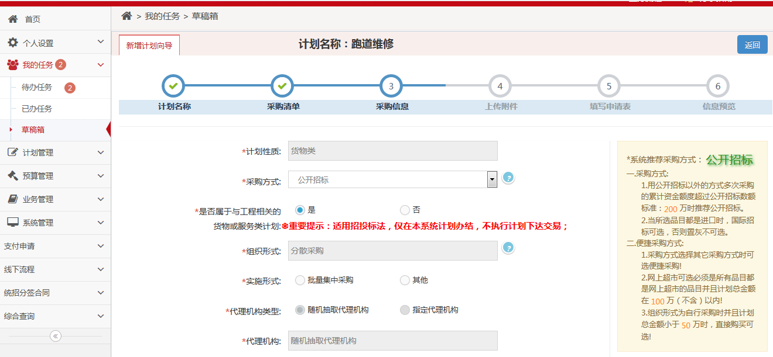
计划性质显示为货物类或者服务类，采购人可以选择是否属于与工程相关的货物或服务类计划，若达到公开限额（与工程相关的货物公开限额为200万、服务公开限额为100万）并选择了非标方式，需要上传发改委不招标核准附件，审核备案办结后下达。
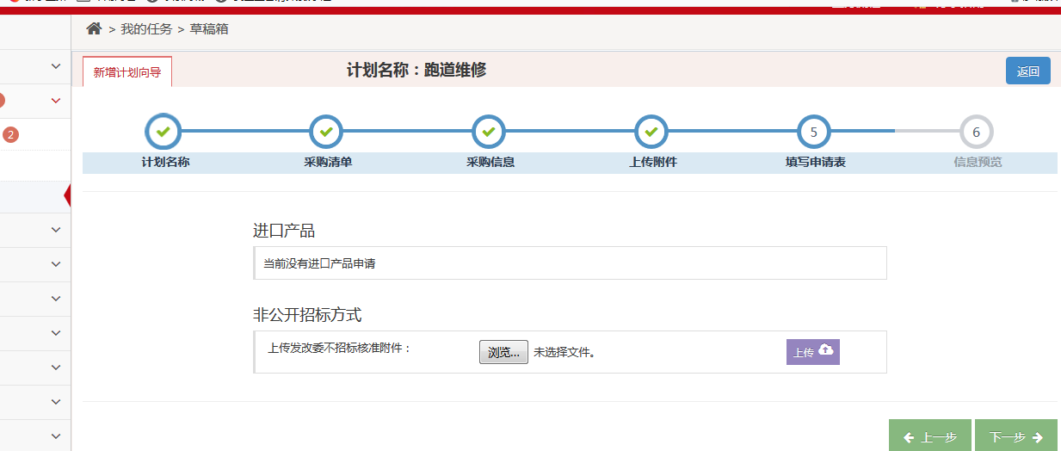

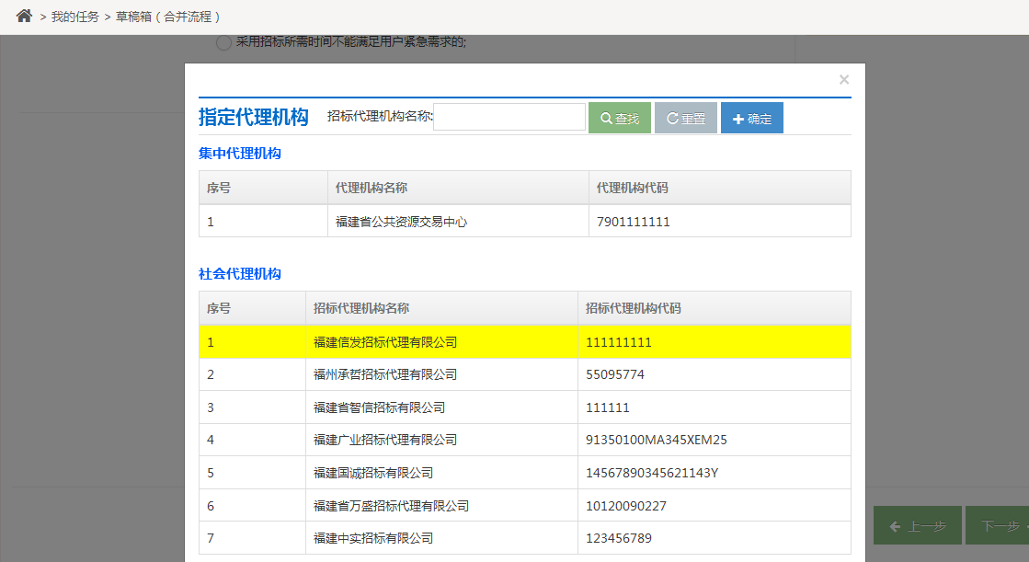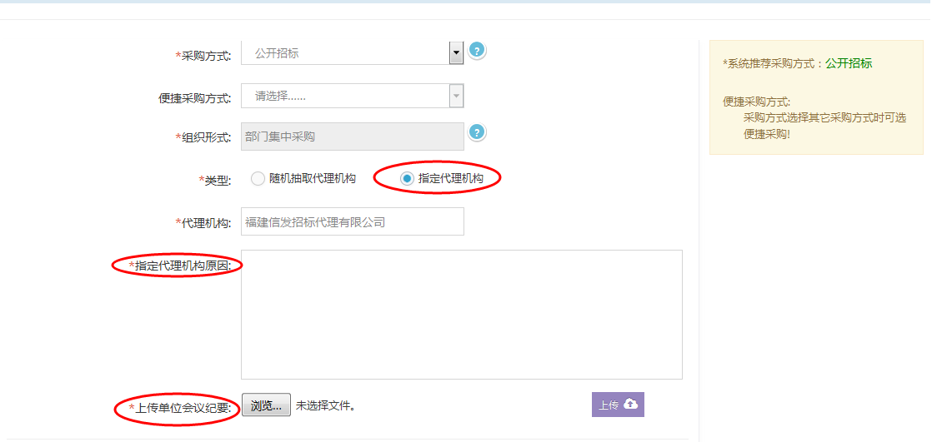
项目评标一般是随机抽取专家，采购人如果有特殊原因可以指定专家，指定专家需要说明理由以及上传相应附件。
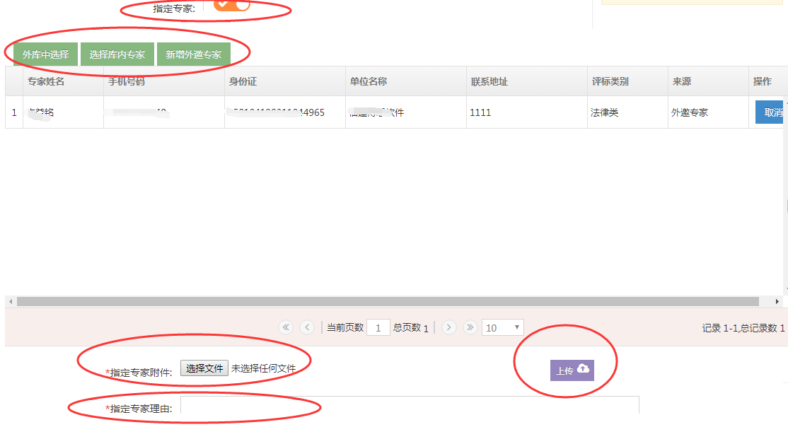

如果系统判定为公开招标而需要使用非标方式，系统将列出采用非标方式的法定情形，采购人必须选择其中一种，并且在后面的流程中填写非标申请表。
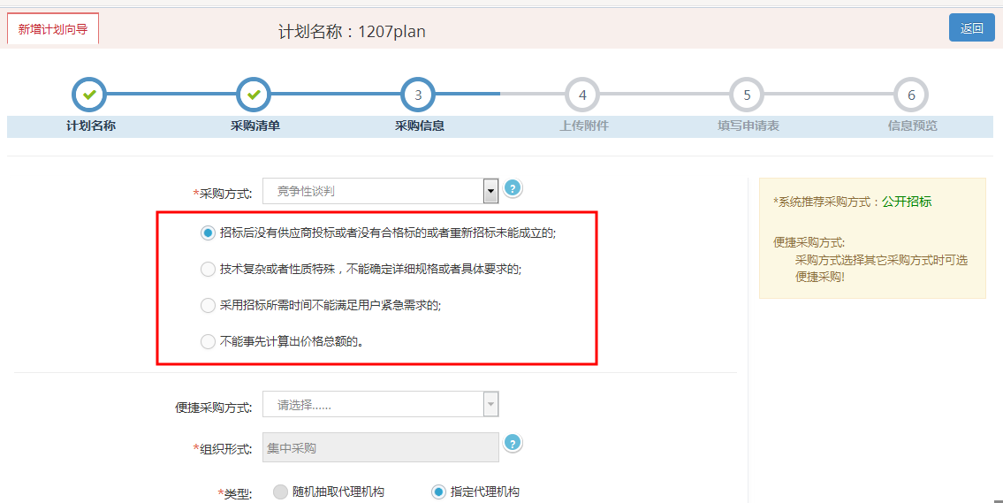
4)
1.计划金额大于等于300万或计划品目单价超过当前比质比价库的基准价幅度时需要上传比价文件和填写比价理由!小于300万不需上传比价文件和填写比价理由。
2.计划性质为货物类时，需上传行政事业单位资产购置计划批复表，其上传文件支持格式有：.jpg、.jpeg、.png、.pdf。
3.单位性质若为省属高校，需要上传省属高校项目审批表。
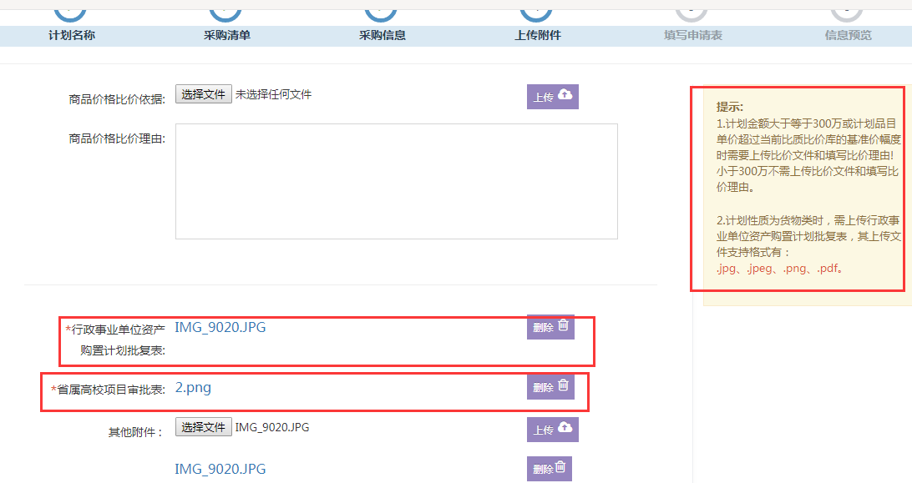
6)完成点击“下一步”，如果没有进口产品和非标申请，则继续点击“下一步”。
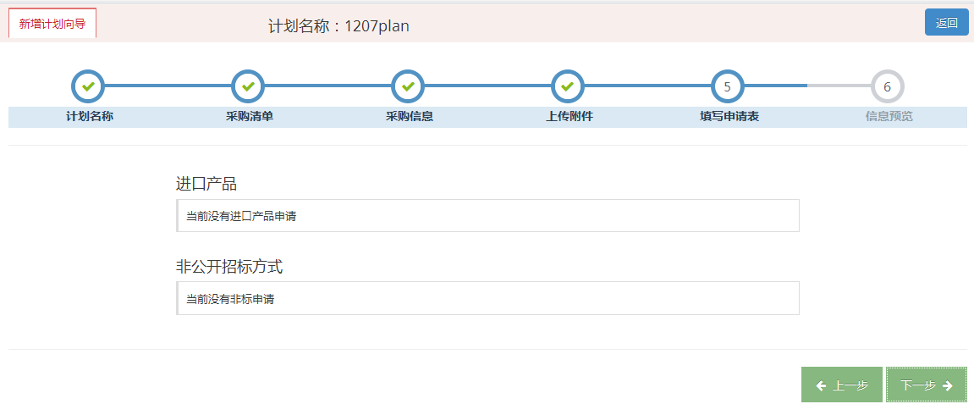
如果是进口产品，此处需填写进口产品申请（除进口清单内产品外），如果达到公开招标限额标准而采用非标方式，必须在此处填写非标申请。红色部分为必填项，系统默认相关信息，采购人根据需要修改，必须填写申请理由。
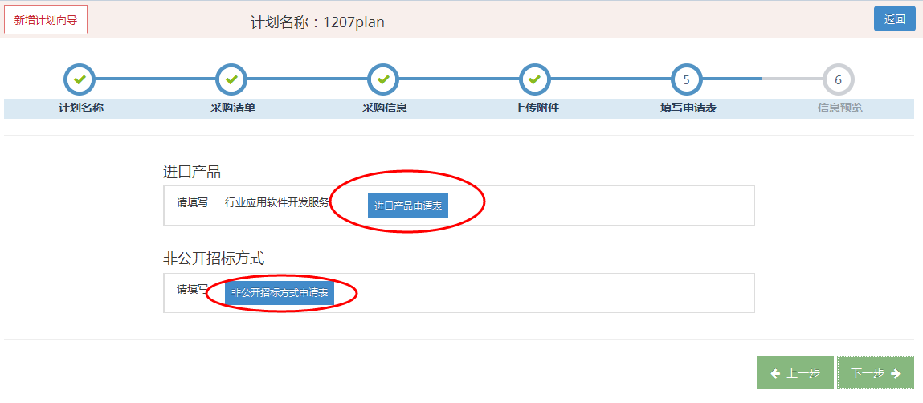
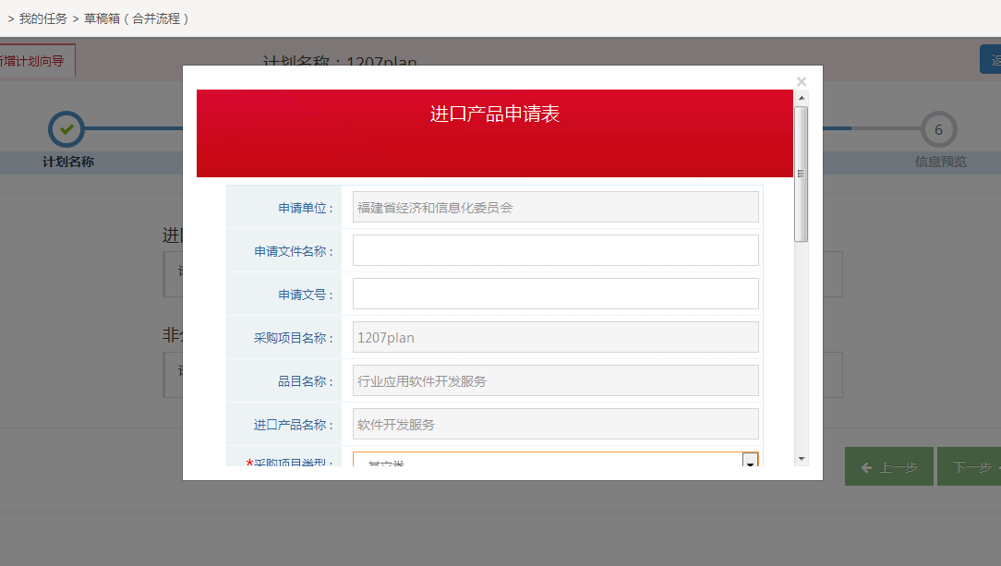
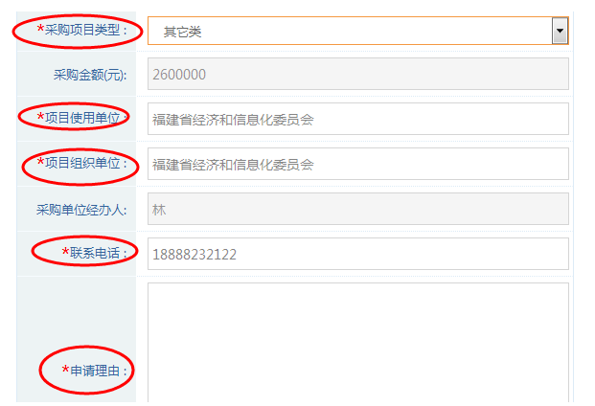
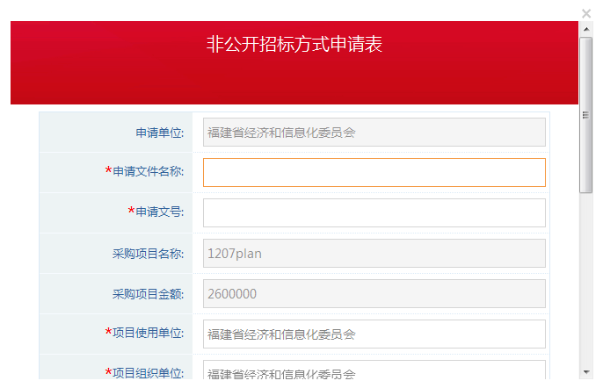
7)完成点击“下一步”到计划预览界面，本页面可选择“下一环节”为征求本处室其他人员意见或者选择本处室领导审核，对应选择“下一环节操作人”。
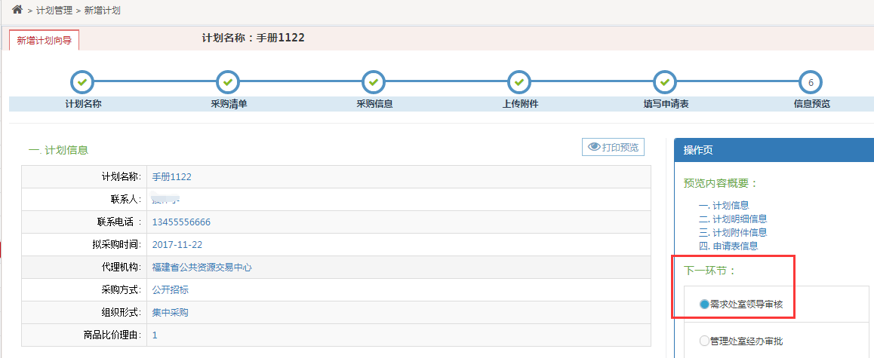
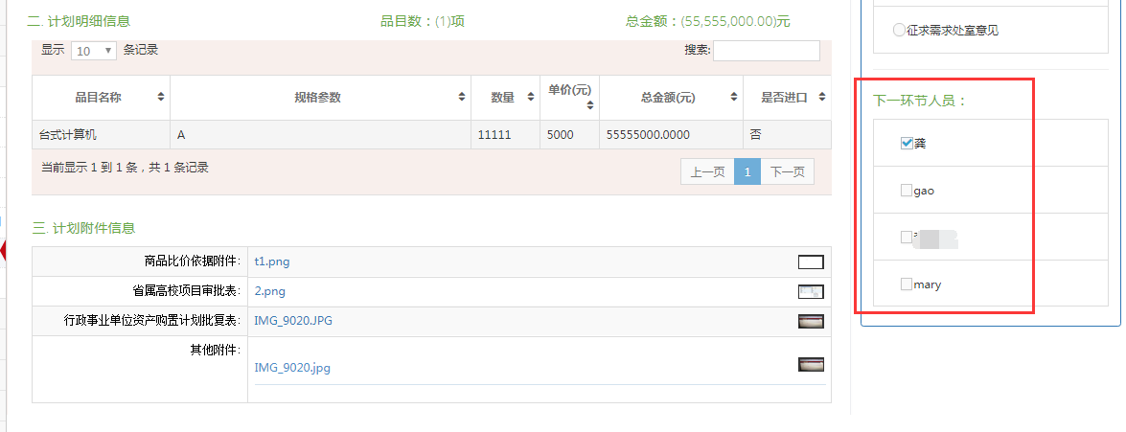
选择完，点击“完成”，点击“送审”。系统提示下一环节办理人员。
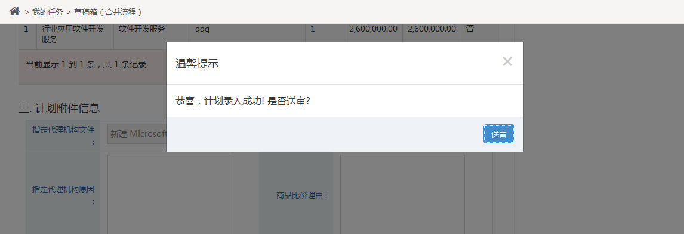
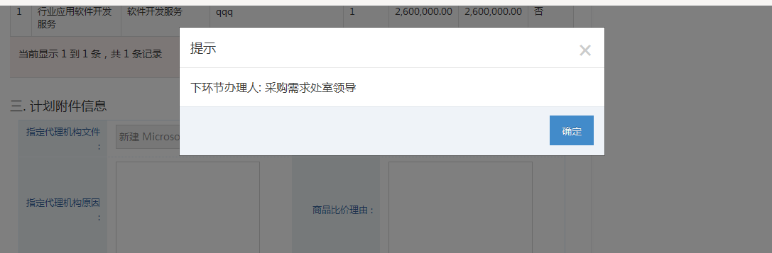
8）送审完成，在“我的任务”下的“已办任务”可以看到已办理业务
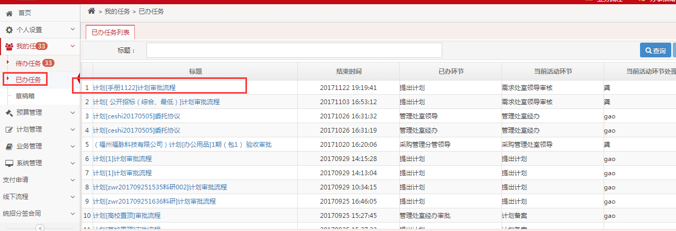
9）预警：如果达到公开招标限额标准而采用非标方式，要先进行预警审批流程。提示如下图：
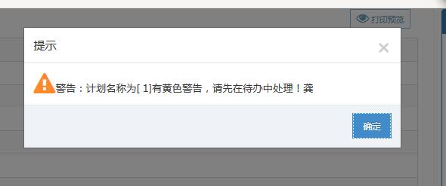
需求处室领导登录，填写意见
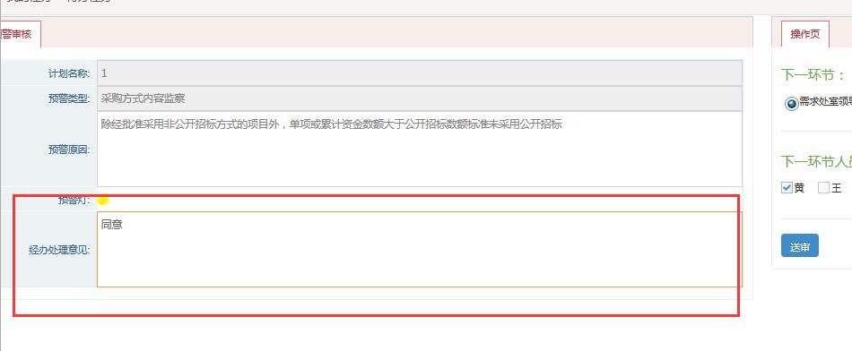
需求处室领导分管领导登录，填写意见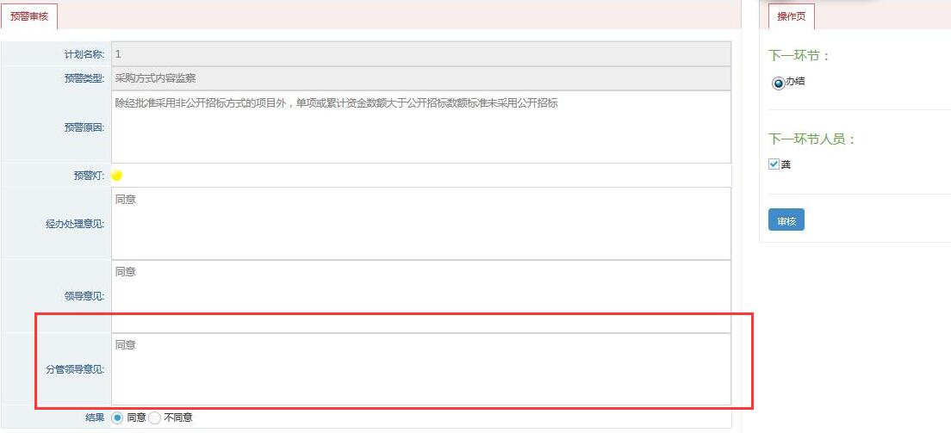
办结
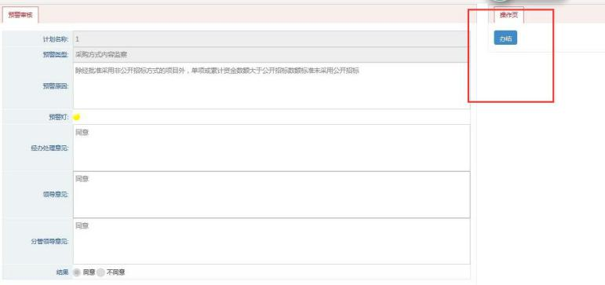
办结完，预警审批流程完成，回到新增计划，重复4.1的步骤。

计划审批

采购需求处室领导登录
在我的任务待办任务页面，会显示当前待办任务的数量（所有环节待办任务都会提示），点击标题下的相应项目名称进入办理界面。在标题栏可输入计划相关信息，点击查询进行模糊查询快速定位相关计划信息。这边可以看到该笔业务的当前环节，发送环节和发起人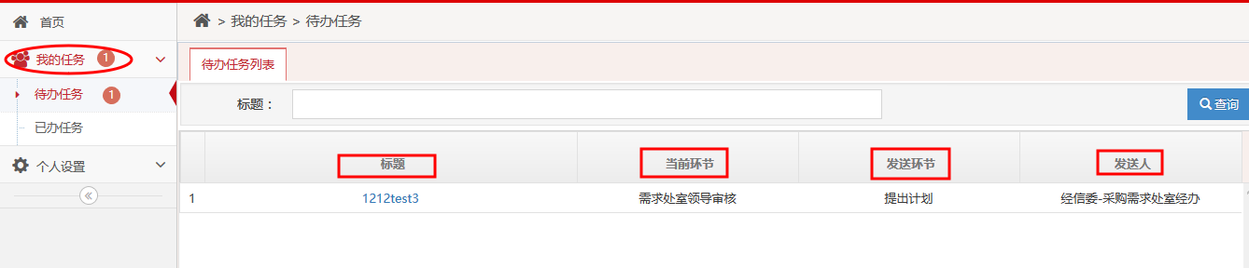
在办理界面，领导可以查看预警详细表，填写办理意见，选择下一环节和下一环节参与人员，也可以点击“查看”查询计划明细信息，各环节办理意见可以查询各环节办理人员办理意见。
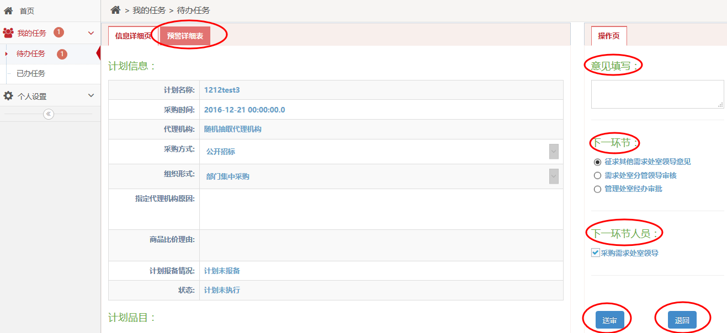
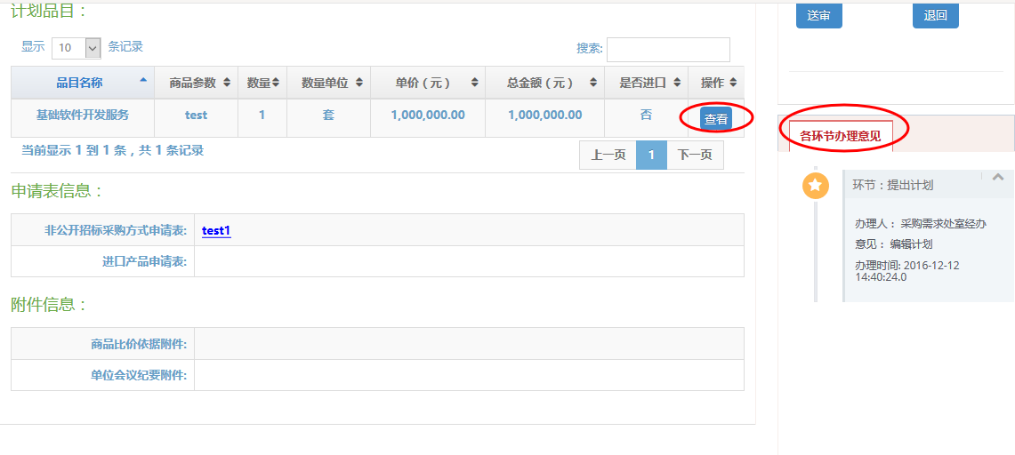
填写完办理意见（必填），选择下一环节为“管理处室经办审批”和人员为“采购管理处室经办”。在此环节也可以选择下一环节为“征求其他处室领导意见”和“需求处室分管领导审批”及相关人员。如果需要退回经办修改计划，输入办理意见完，点击“退回”。
每个审核项在未办结之前，送审之后点击已办选中项目点击流转状态就可以查询项目的审核进展。
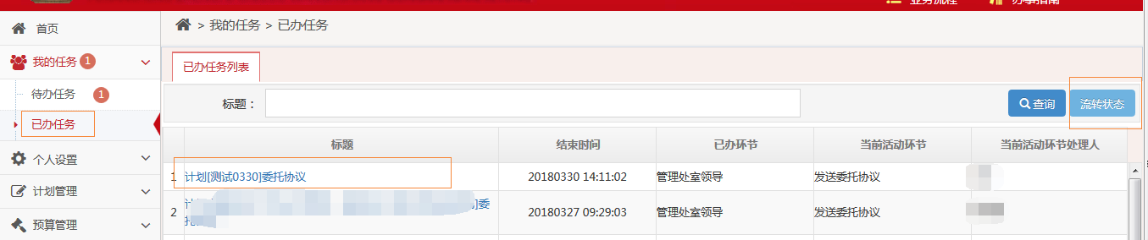

采购管理处室经办登录
我的任务待办任务，点击相应计划的标题进入办理界面
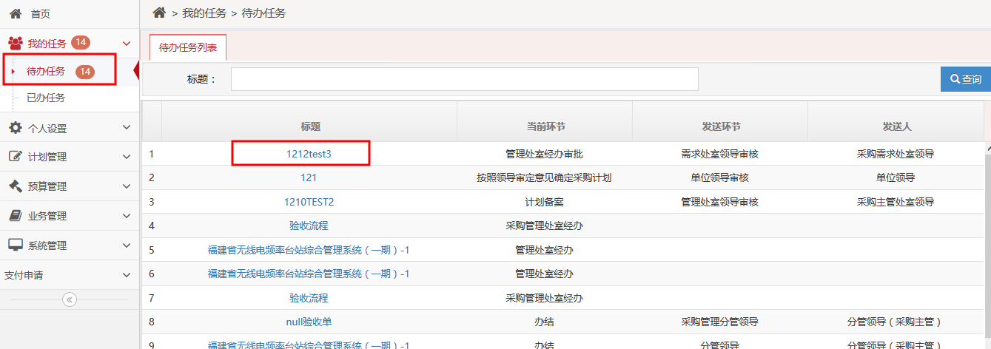
管理处室经办可以在此界面点击“修改计划信息”对需求处室提出的计划信息进行修改并保存。如果不需要修改，则填写办理意见，默认下一环节只有一个流程，选择具体下一环节参与人员，然后点击“送审”。
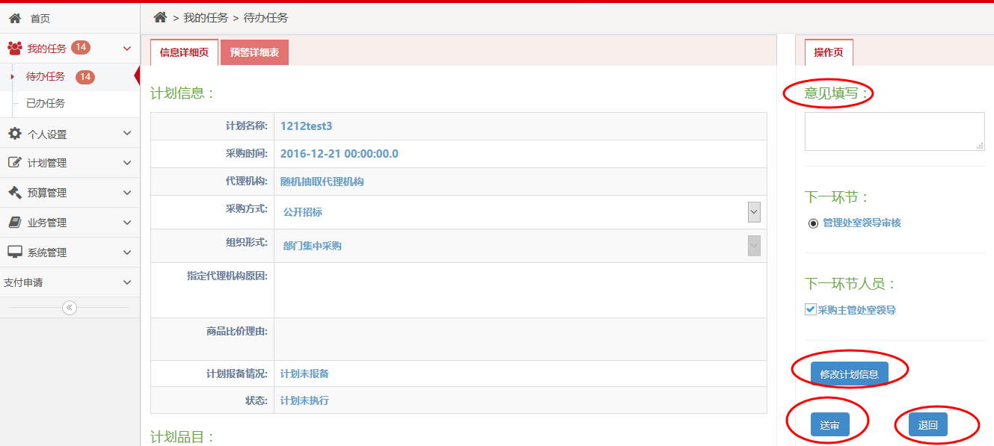
也可以根据单位内部流程点击“退回”，选择将计划退回到本环节之前所有环节和参与人员，不需要退回则点击“取消”
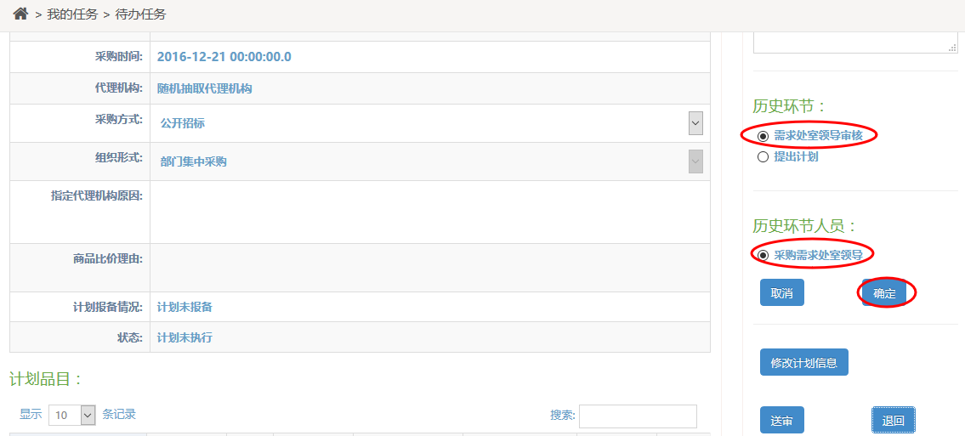

采购管理处室领导登录
我的任务待办任务，点击相应计划的标题进入办理界面。
在这一环节，采购主管处室领导可选择下一环节“单位领导审核”和对应人员。也可以选择下一环节“按办公会议或专题会议审定意见修改采购计划”和人员（采购主管处室经办）。如果是进口产品需要抽取专家，或者是单一来源需要专业人员或专家出具论证意见的，则选择相应下一环节及办理人员。
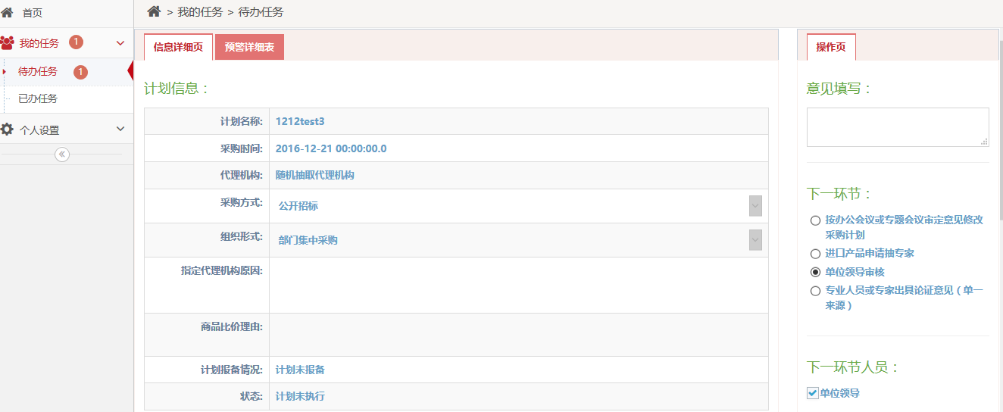
录入完意见，点击“送审”或者“退回”
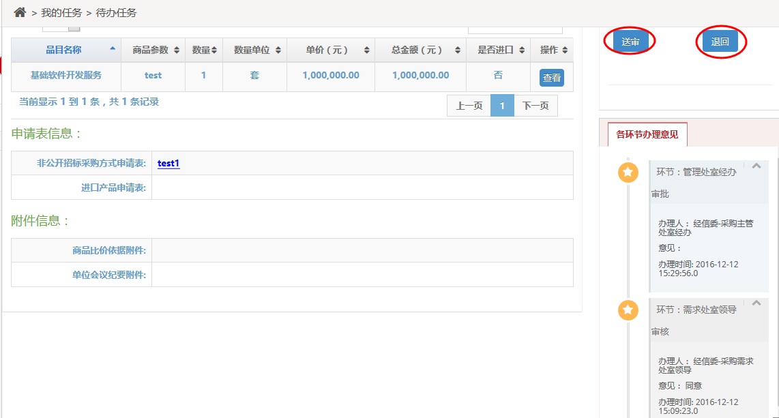
如采购预算为新增预算或者调剂预算，采购主管处室需要审核新增预算或者调剂预算。
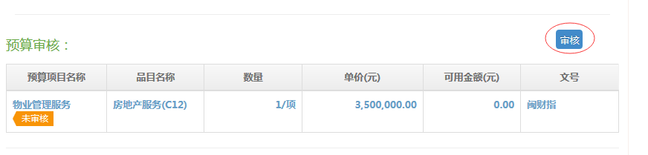
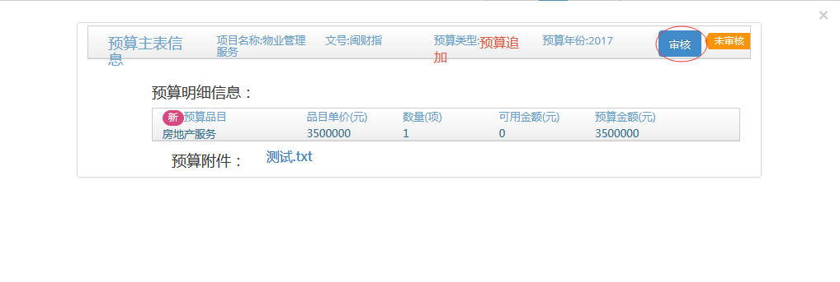
4.2.4 办公室经办主体责任审核（党政机关单位）
我的任务待办任务，点击相应计划的标题进入办理界面。
在这一环节，办公室经办主体责任审核可选择下一环节“办公室领导主体责任审核”和对应人员。也可选择退回到相应环节修改。
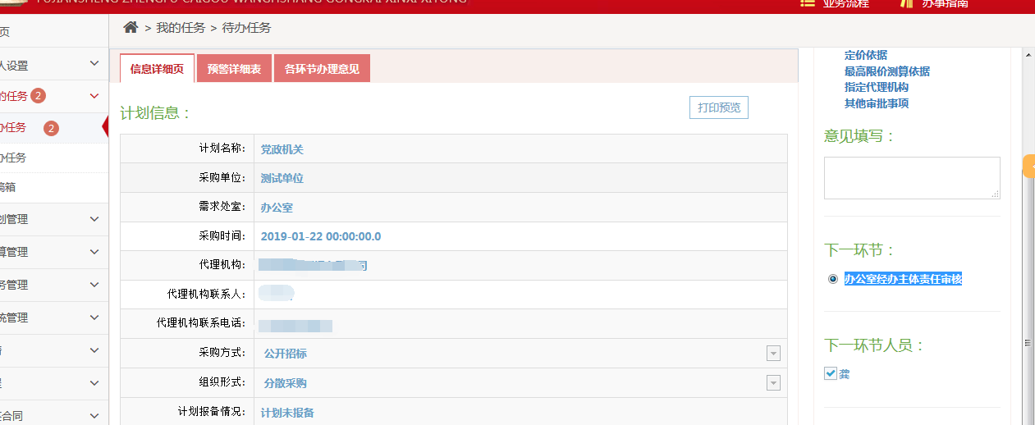
办公室领导主体责任审核（党政机关单位）
我的任务待办任务，点击相应计划的标题进入办理界面。进行会议决策审核，选择同意，进入下个环节和对应人员审核，选择不同意，退回相应的环节修改
，办公室经办主体责任审核可选择下一环节“办公室领导主体责任审核”和对应人员。也可选择退回到相应环节修改。

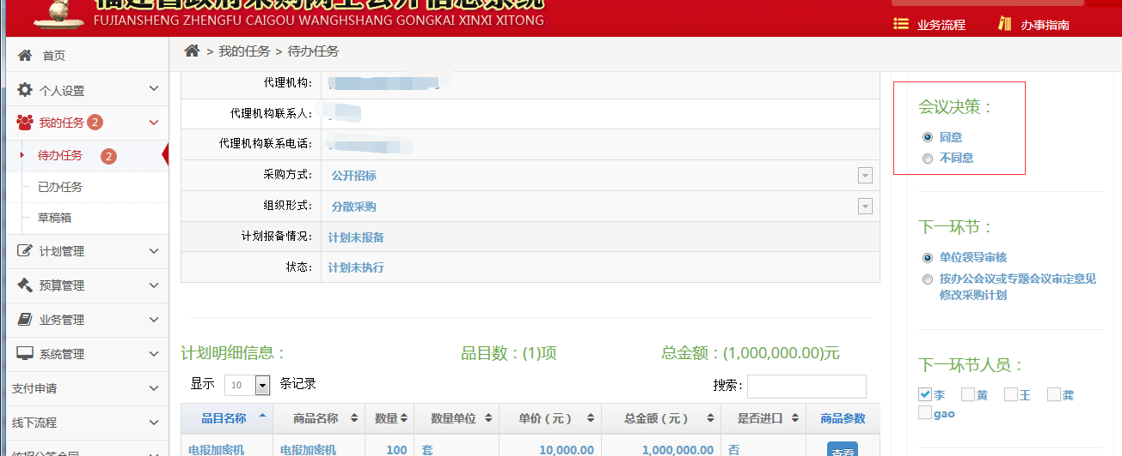
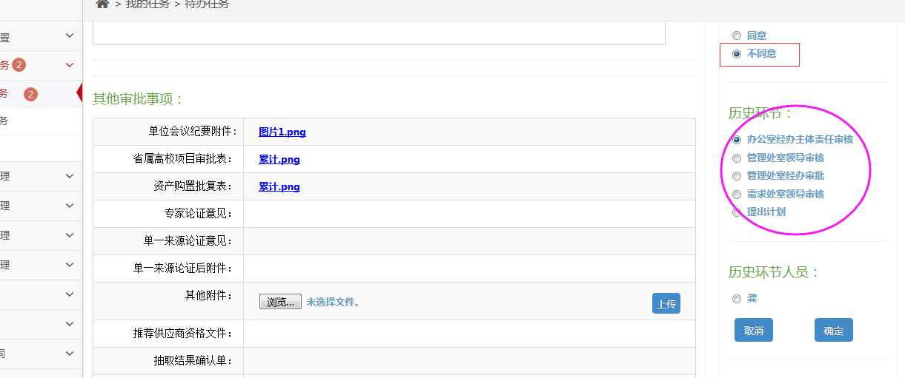

4.2.5单位领导登录
我的任务待办任务页面，点击相应计划的标题进入办理界面。
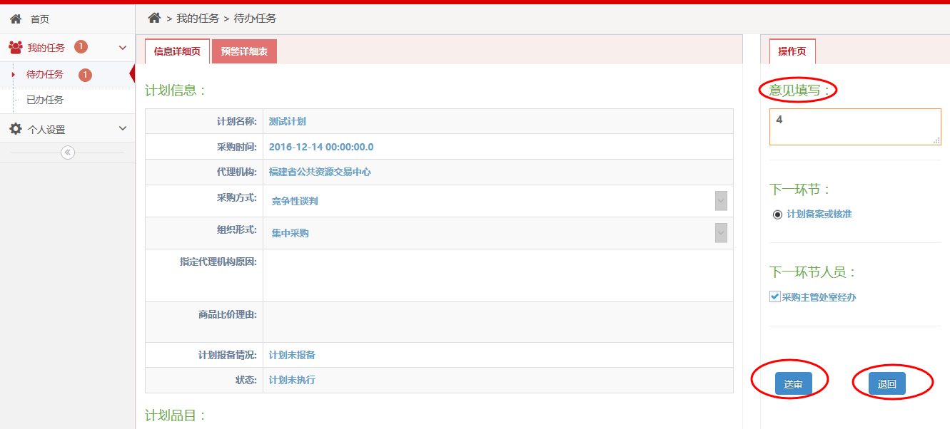
录入办理意见，点击“送审”或“退回”。其余查看预警详细表和各环节办理意见操作同上。

4.2.6采购主管处室经办登录
我的任务待办任务，点击相应计划的标题进入办理界面
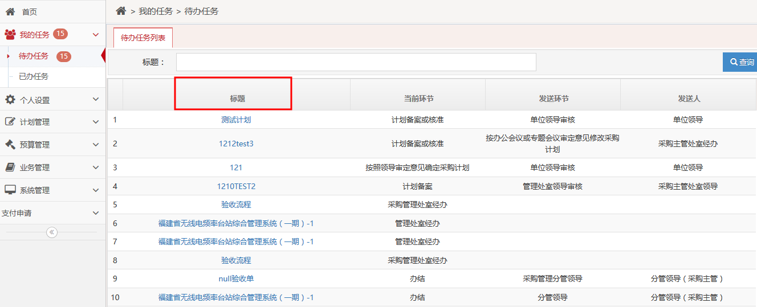
进入计划备案和办结界面，点击“计划备案”，发送备案申请到采购管理机构审批。如果有进口和非标申请计划报备情况为“已申请备案，审核中”。
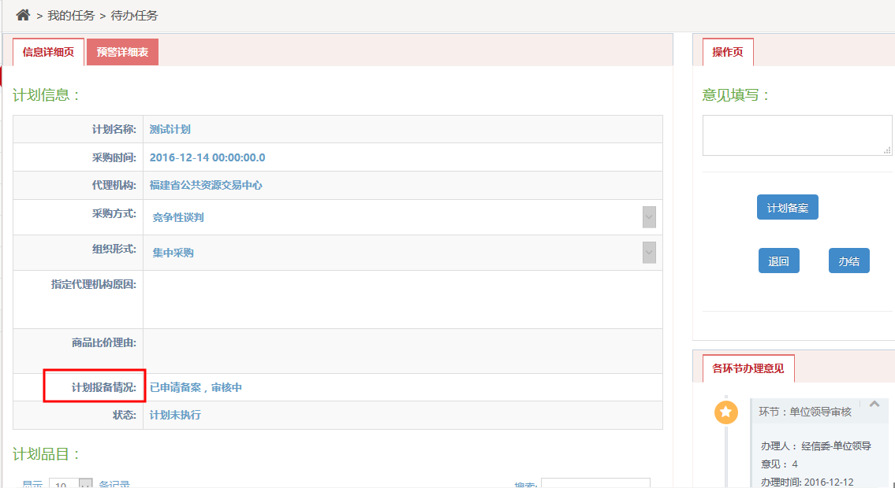
采购办审核通过后会生成一个计划备案号，备案完成，点击“办结”，提示“该计划已办结，请到计划实施表操作”。此处可选择填写备案申请的经办意见或不填写。下一环节为进入计划实施表进行计划下达和代理机构抽取，委托协议生成等。
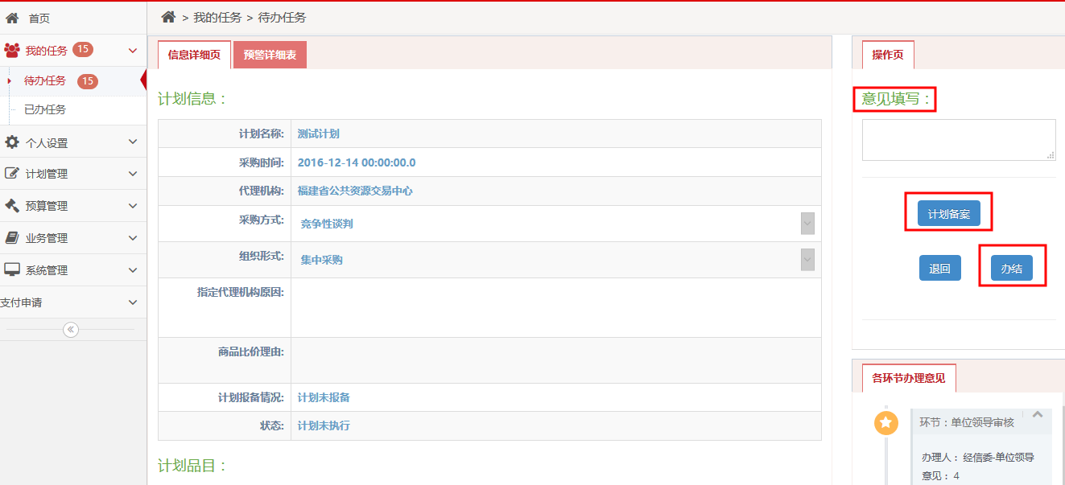

计划实施表

采购主管处室经办登录
计划办结成功后，在采购计划实施表生成委托协议，下达计划。
点击“计划管理”“采购计划实施表”。可以查询到相关计划信息，也可以通过输入关键字进行搜索快速定位。选择需要办理的计划点击“查看”进入办理界面，也可以选择退回进行计划信息的修改。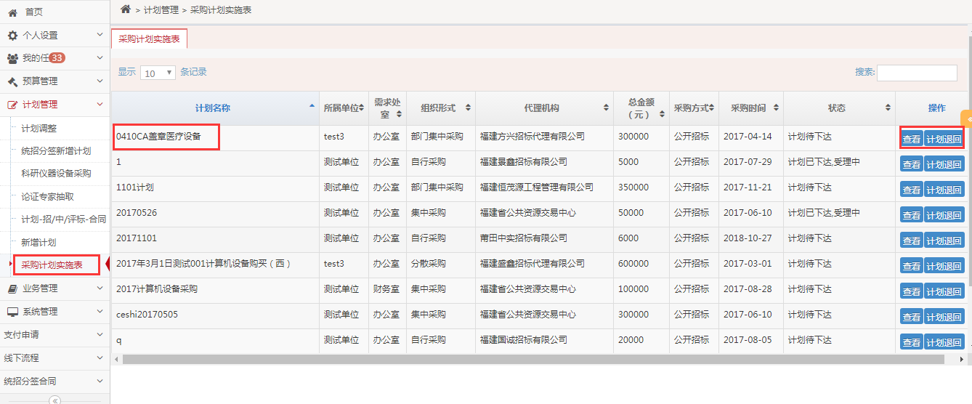
如果是随机抽取代理机构，则先点击“抽取代理机构”进入代理机构抽取界面。
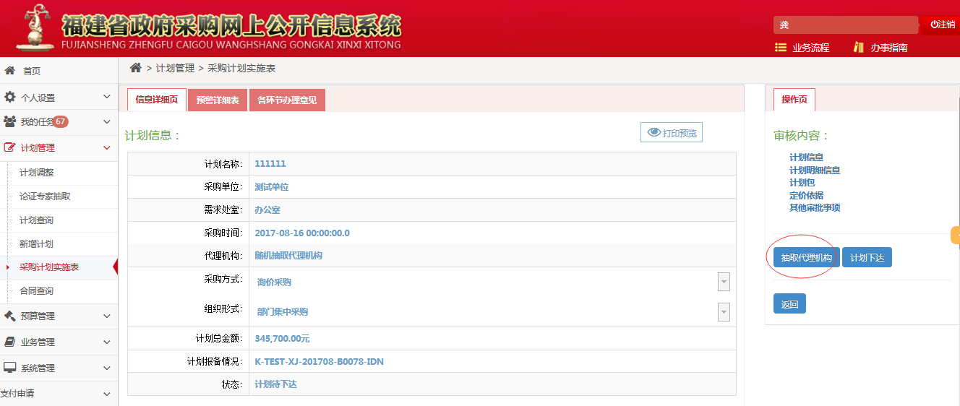
系统先对单位选择的代理机构进行随机排号
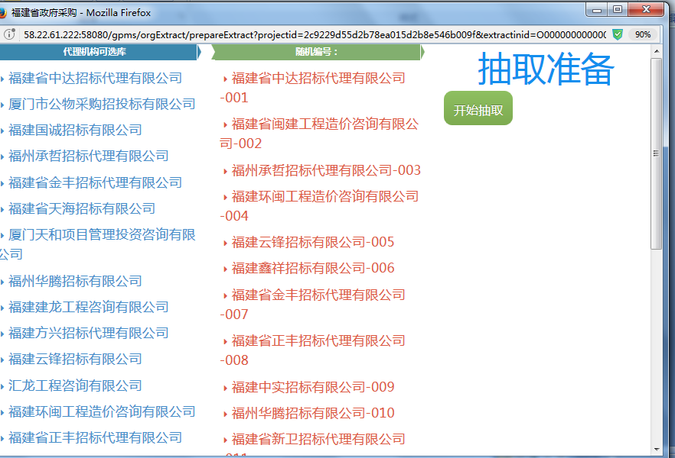
每个代理机构生成一个随机号，然后点击“开始抽取”，系统将产生一个随机结果，点击下面的“关闭”关闭抽取页面，产生抽中的代理机构。整个过程只能抽取一次，不能重复抽取。
工程类判断：系统根据工程类的品目以及计划金额判断，在具有工程资质的代理中随机抽取或者采购人指定工程资质代理如果单位没有选择具有工程资质的代理机构，需要添加具有工程资质的代理机构。（B01和B06并且金额为400万以上的计划无需在政府采购系统中继续做下去，计划做到办结即可）。

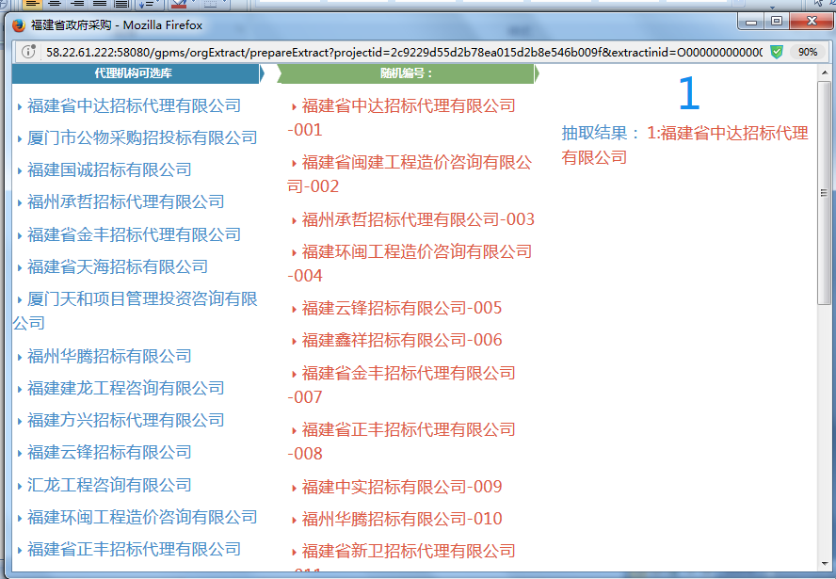
如果代理机构为“福建省公共资源交易中心”，则直接点击“生成委托协议”，进入委托协议生成界面，录入相关带“*”必填项，点击“发起”。
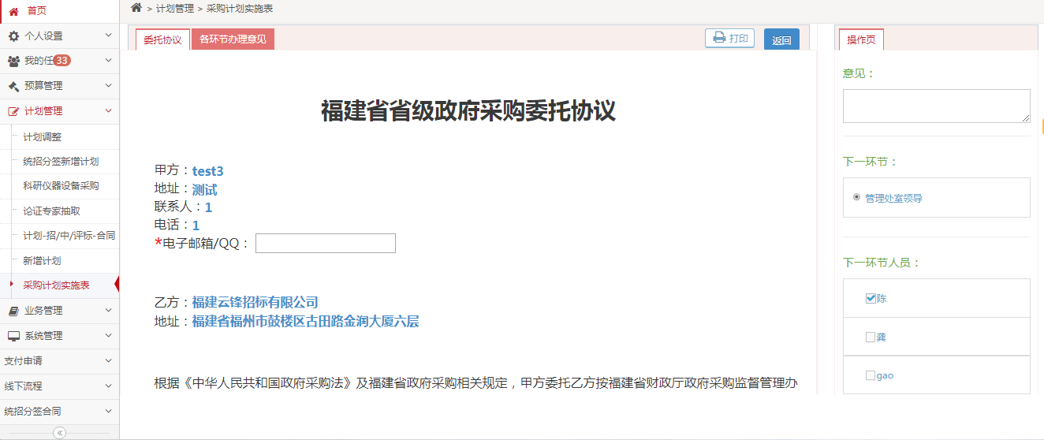
下达之前，经办要填写计划包信息
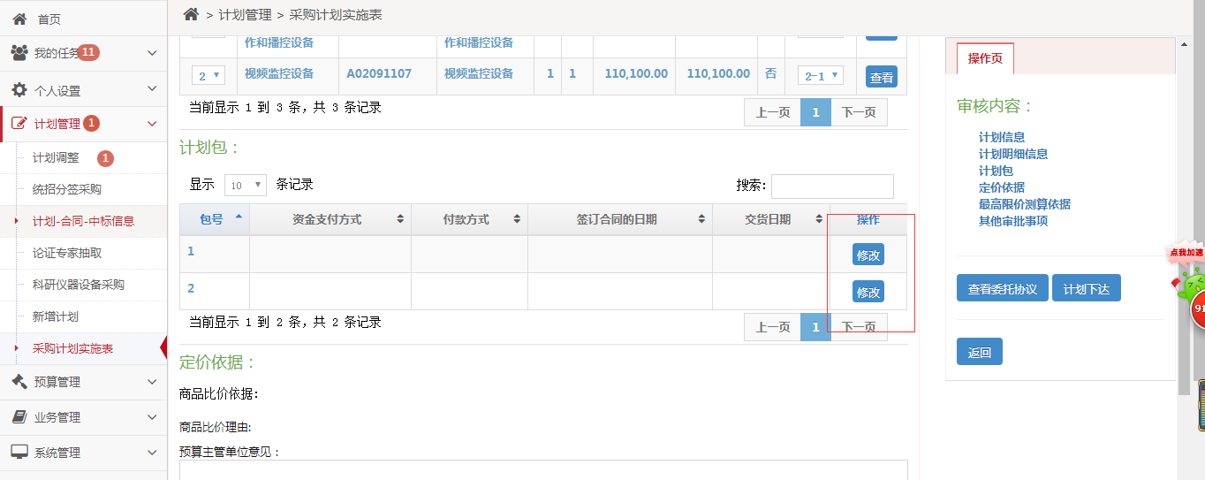
点击修改，完善支付、售后服务、交货地址、资金性质等相关信息。
资金性质：填写计划金额的资金来源：如下图
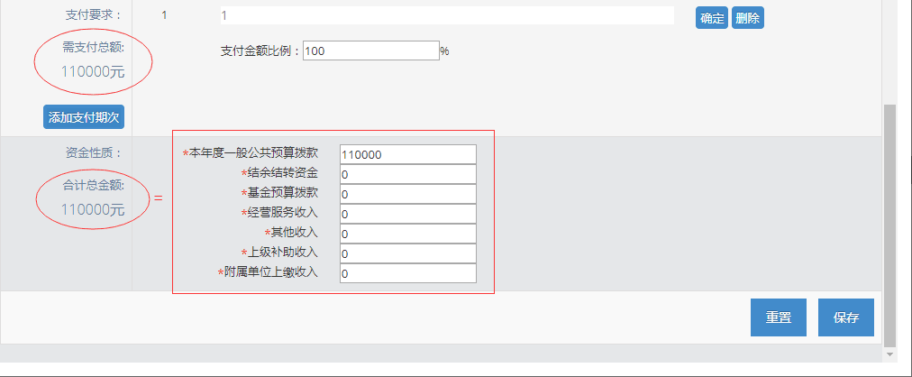
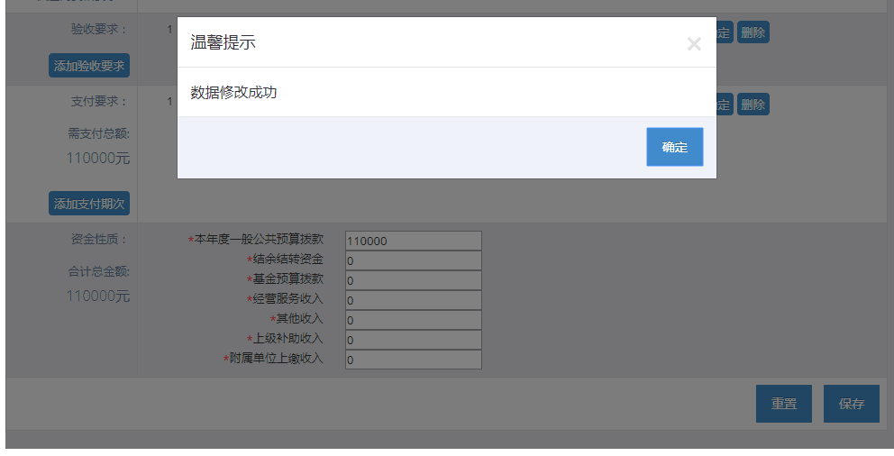

采购主管处室领导登录
我的任务待办任务，点击相应计划的标题进入办理界面。
点击“提交”到主管处室分管领导处审核，或者点击“退回”到上一环节。

采购主管处室分管领导登录
我的任务待办任务，点击相应计划的标题进入办理界面。
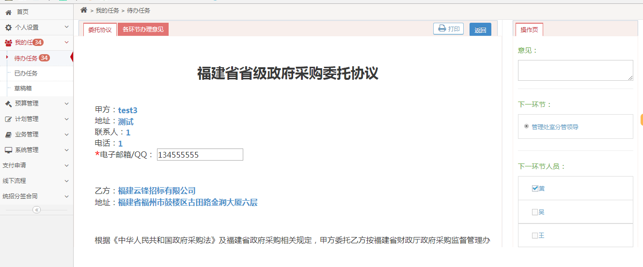
点击。“提交”到采购主管处室经办办结，或者点击“退回”到上一环节。

采购主管处室经办登录
我的任务待办任务，点击相应计划的标题进入办理界面
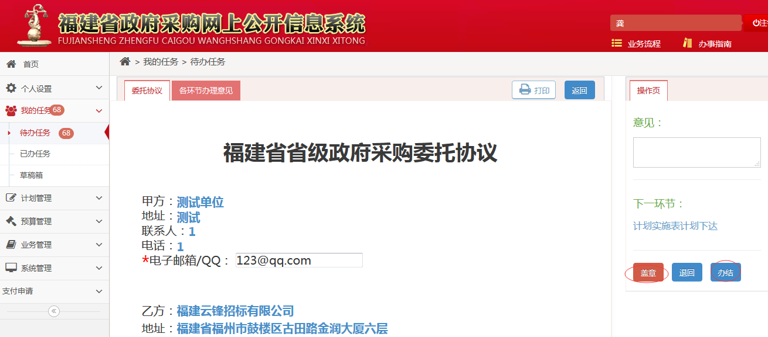
经办进行盖章，办结。
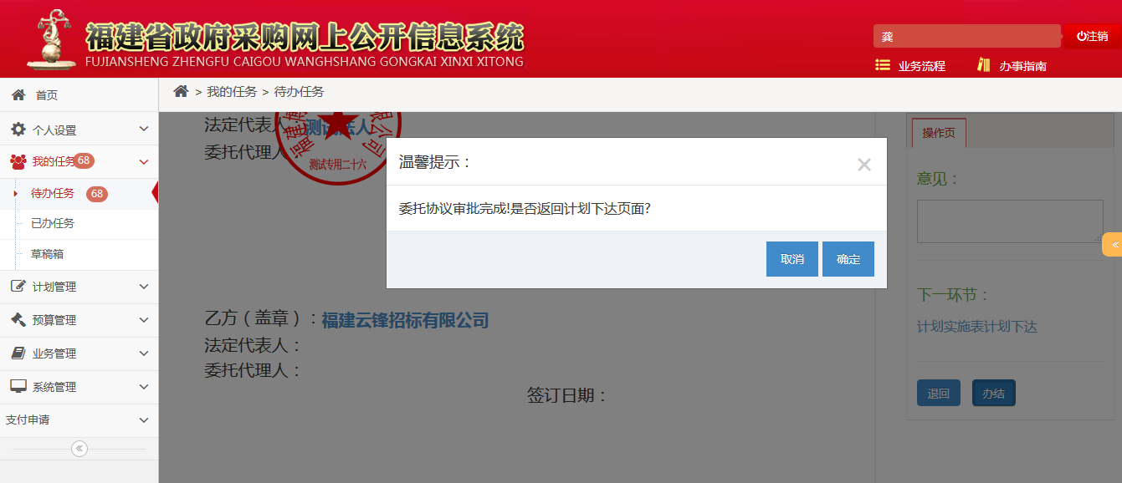
办结后，页面自动跳转到计划下达界面。或者进入计划管理采购计划实施表，进行计划下达。点击“计划下达”，将计划下达到代理机构。也可以点击“查看委托协议”进行查看。

计划调整
被代理机构退回的计划及流废标项目，均在计划调整中查看。此界面可以根据计划名称进行查询
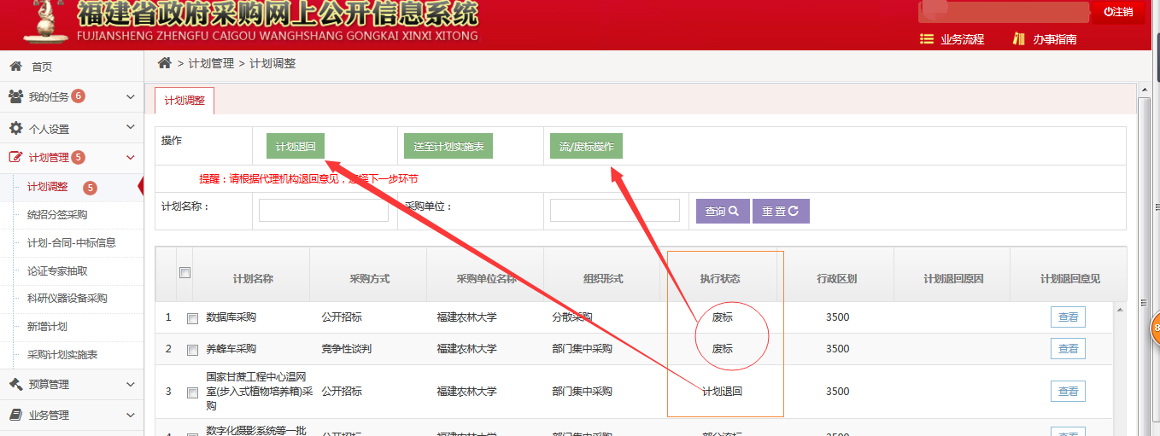
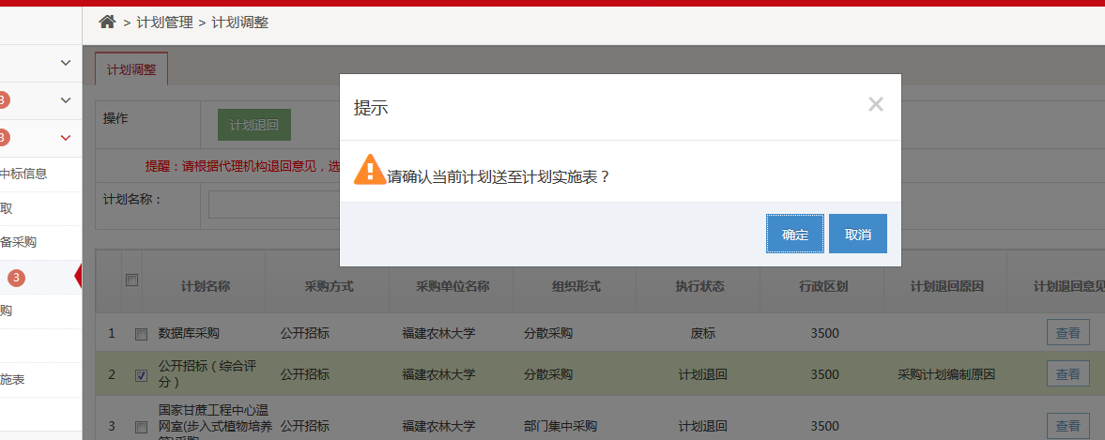
1）执行状态为计划退回，选中计划，选择计划退回，有各个环节可选，采购人根据实际情况选择退回的环节。
2)执行状态为废标，选中计划，点击流/废标操作。可以选择重新组织采购方式或者申请改变采购方式。

经办退回计划
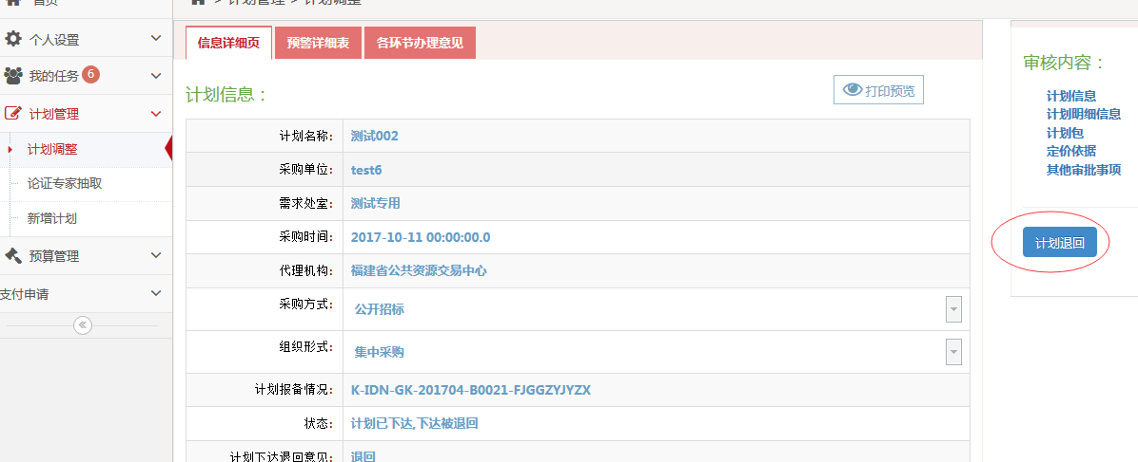
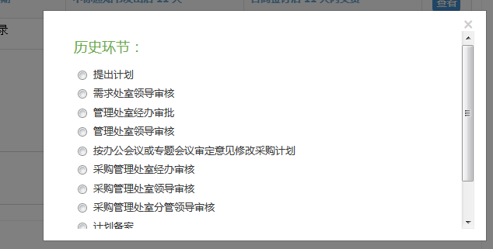
退回到历史环节，进行修改。

流/废标操作
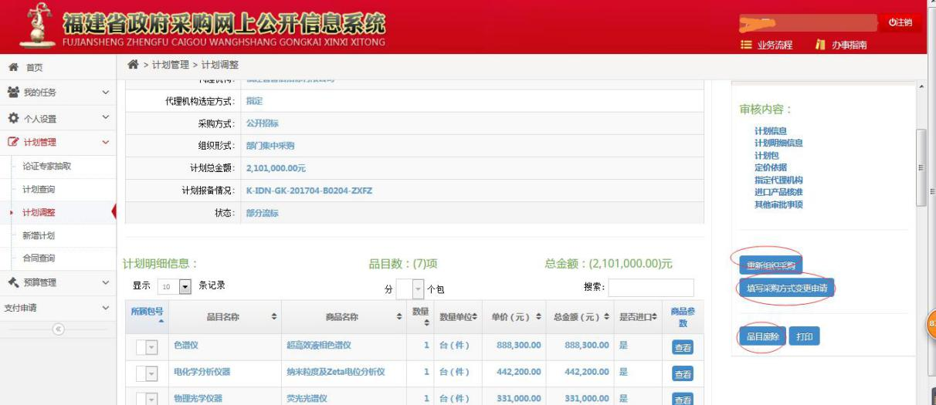
点击重新组织采购，计划就到计划实施表进行操作下达
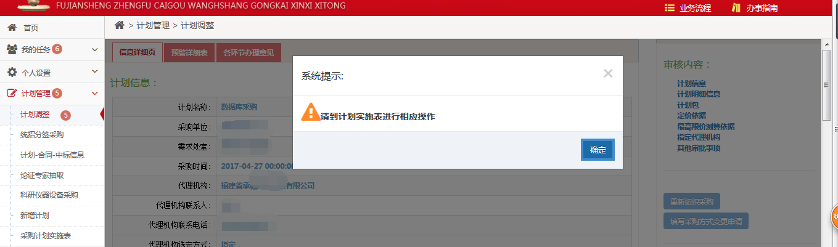
如果要改变采购方式，点击填写采购方式变更申请。申请发起审核结束办结后，到计划实施表去操作下达。
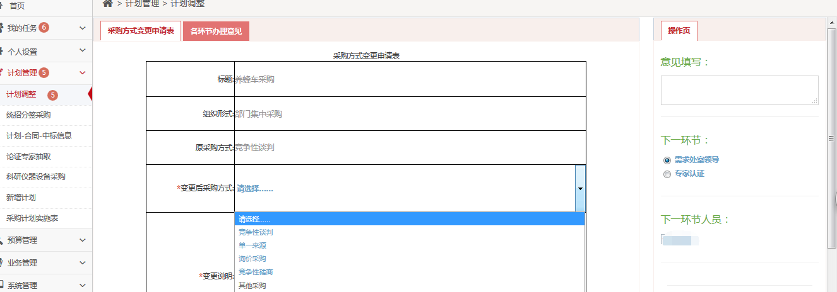

论证专家抽取

新建论证专家批次，填写抽取要求
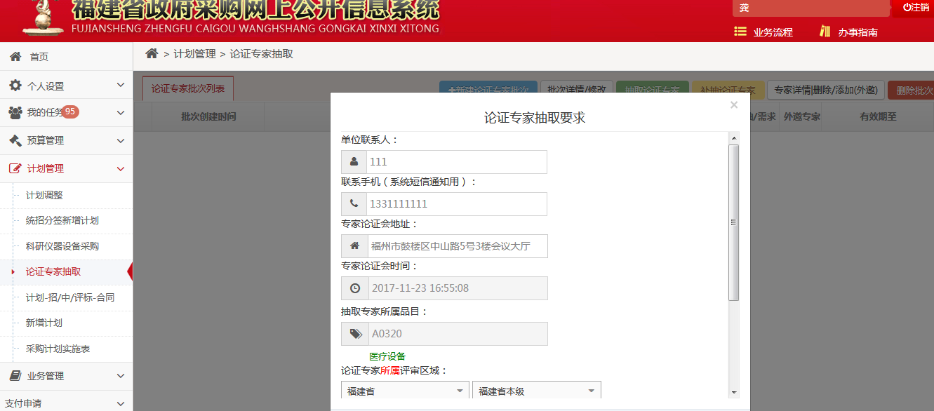

新建完毕，选中批次，点击抽取
抽取结束在专家详情删除/添加外邀专家里查看专家信息。若专家临时请假，在专家详情里点击无法出席，重新新建批次补抽论证专家。
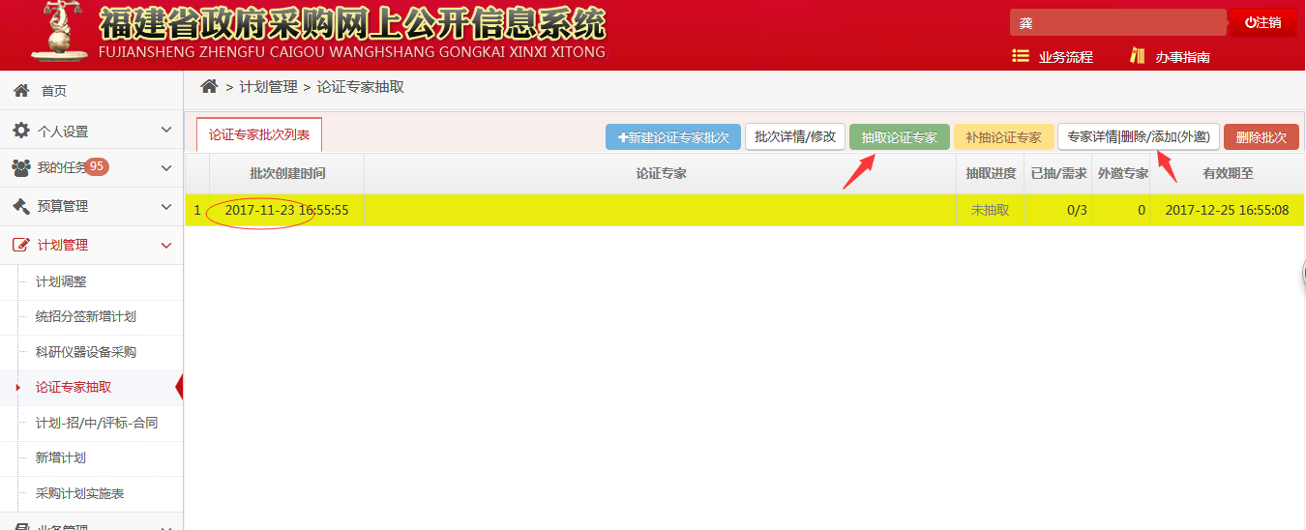
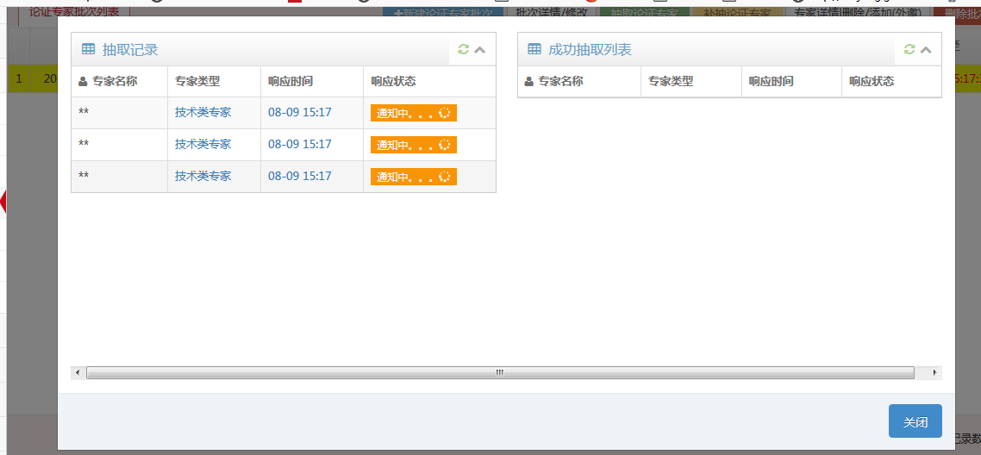
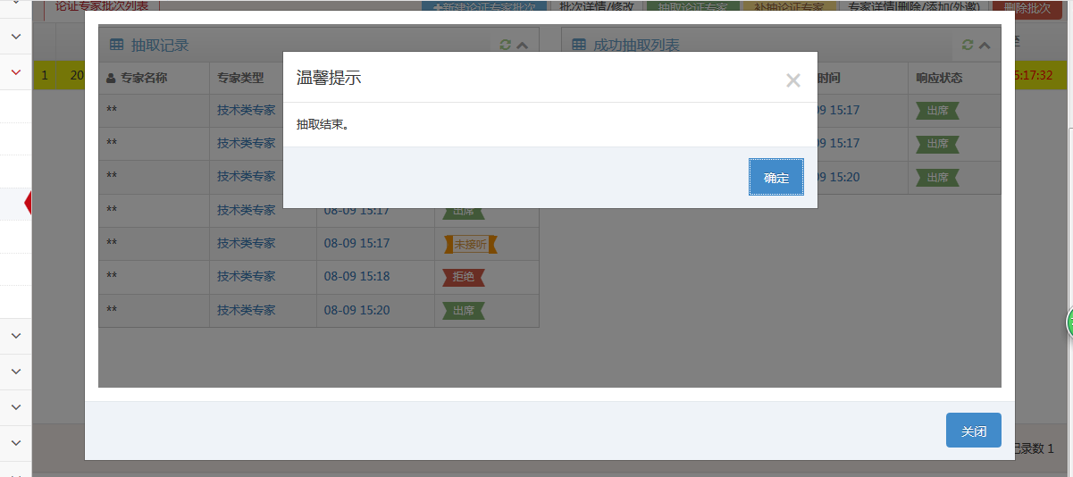
抽取结束，选中批次，到专家详情查看

计划-合同-中标等相关信息查询
在计划管理→计划-合同-中标信息可以查询计划信息、已废除计划的信息、招标文件、评标报告、结果通知书、合同查询、中标供应商投标文件、质疑信息、计划明细查询。
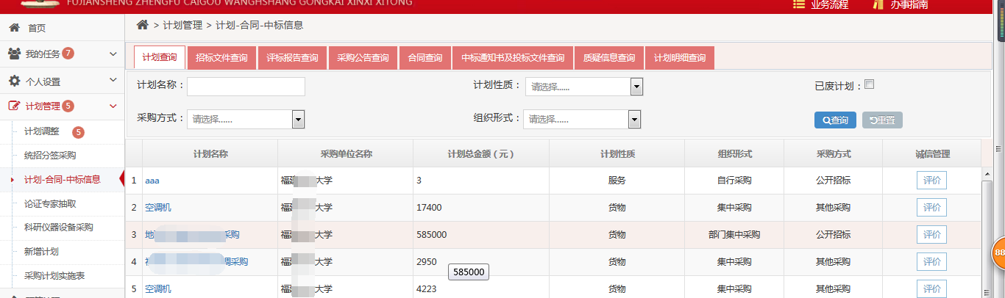

科研仪器设备采购
此菜单针对单位性质为省属高校、科研研究所。
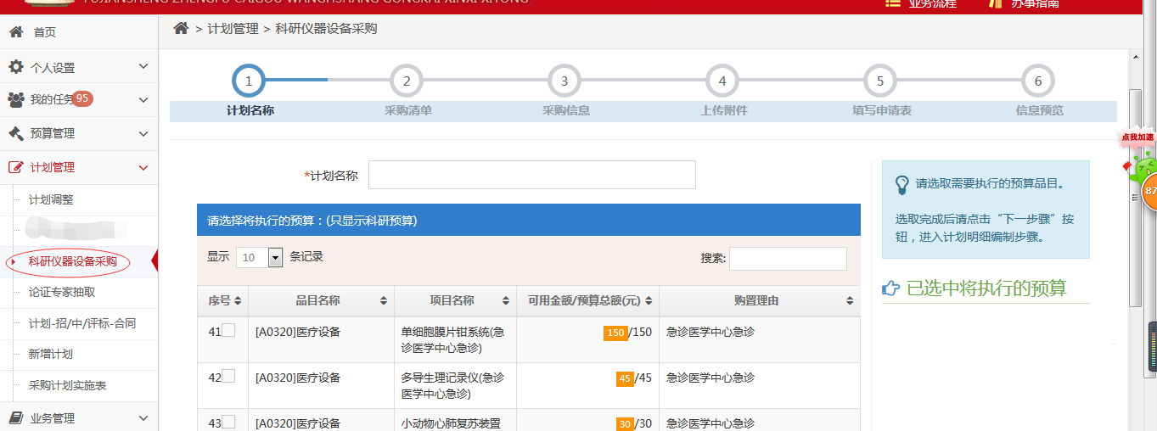

统招分签采购
单位需求经办登录账号之后，点击计划管理选择统招分签采购，进行填写计划名称和计划最高限价等操作，接着添加需要统招分签的单位选择区划，点击选择分签单位，选中要选择的品目，右边已选中将执行品目出现要执行的品目完毕之后点击下一步进入新增计划的页面接下来的流程和上文提到的新增计划一样。
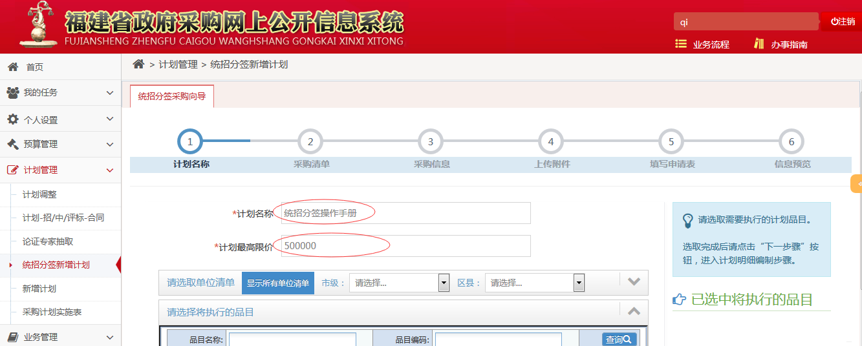
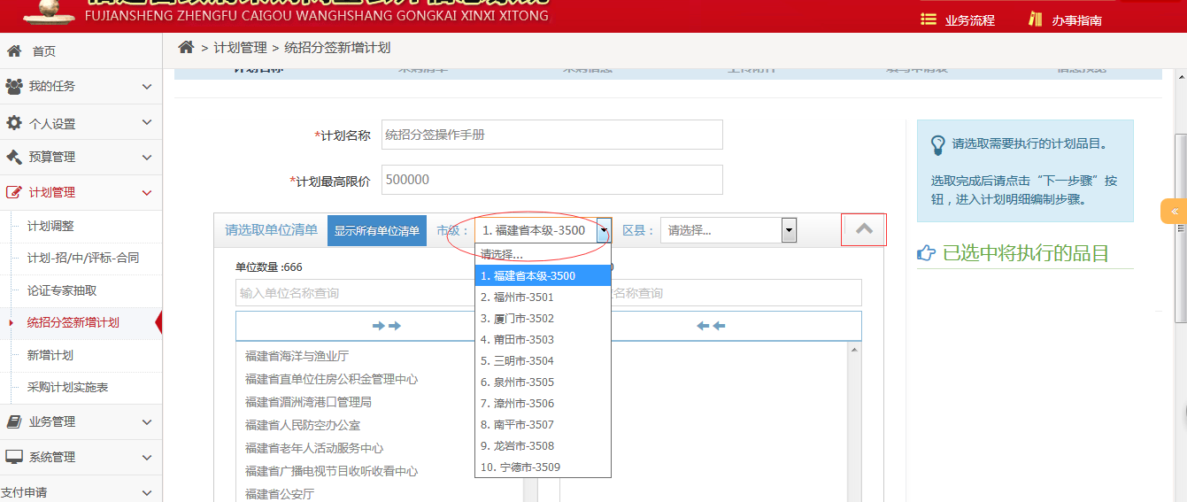
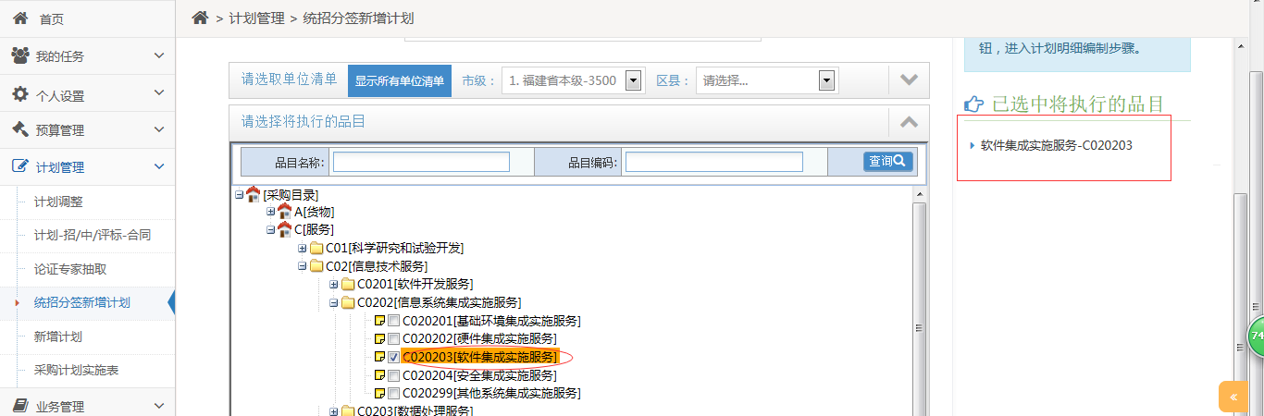

4.9 补充公告：补发合同公告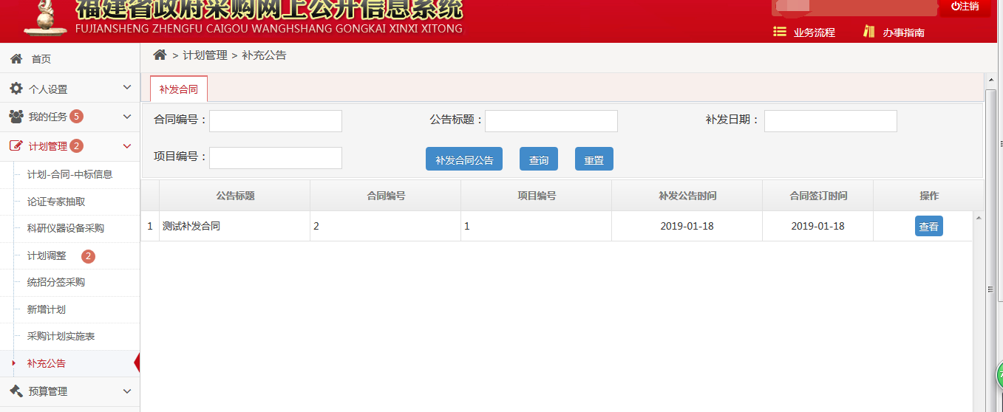

接收确认

招标文件接收

需求处室经办登录
我的任务待办任务，点击相应计划的标题进入办理界面。
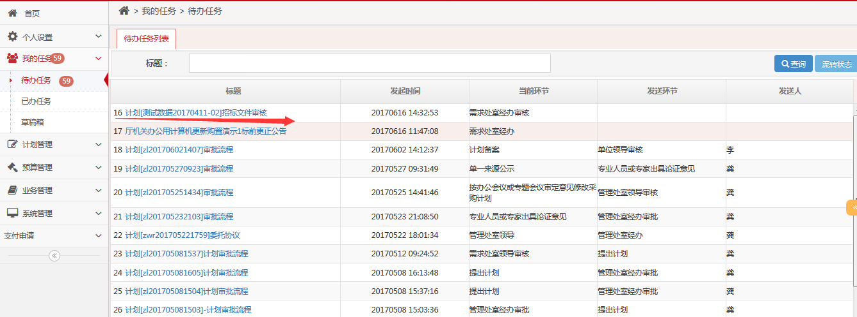
发送给下一环节人员审核，或者退回，退到代理机构进行修改。
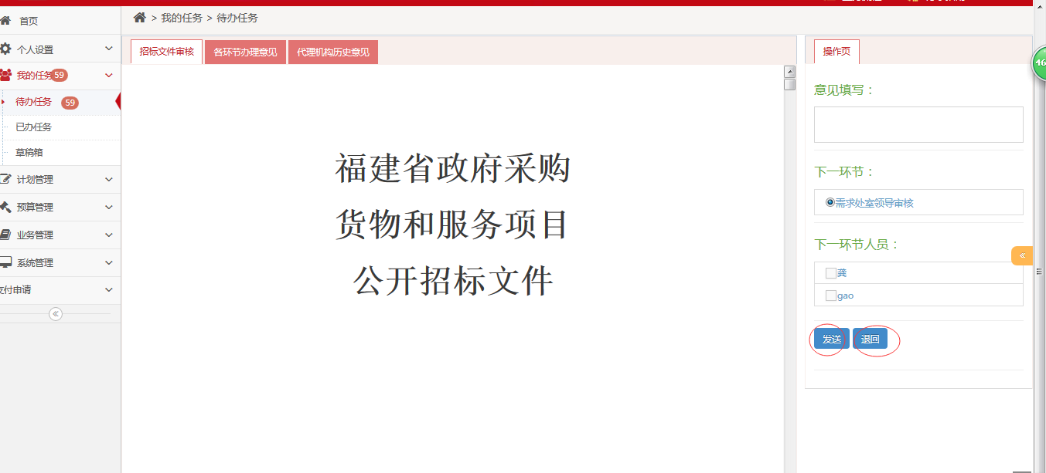

采购需求处室领导登录
我的任务待办任务，点击相应计划的标题进入办理界面。
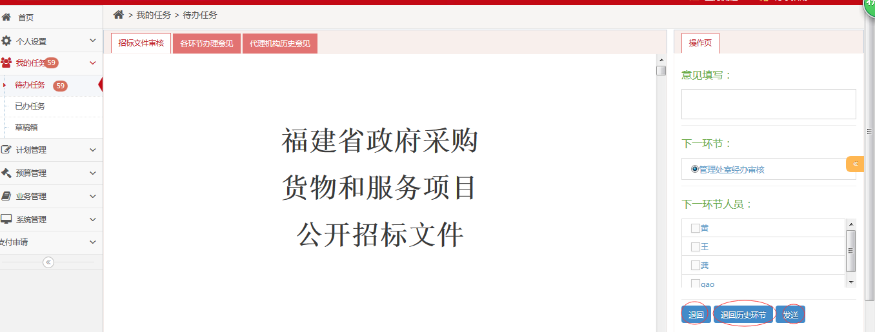

点击退回，退到代理机构；退回历史环节内部审核流转；发送到下一环节审核

采购主管处室经办登录
我的任务待办任务，点击相应计划的标题进入办理界面。

采购主管处室领导登录
我的任务待办任务，点击相应计划的标题进入办理界

采购主管处室分管领导登录
我的任务待办任务，点击相应计划的标题进入办理界
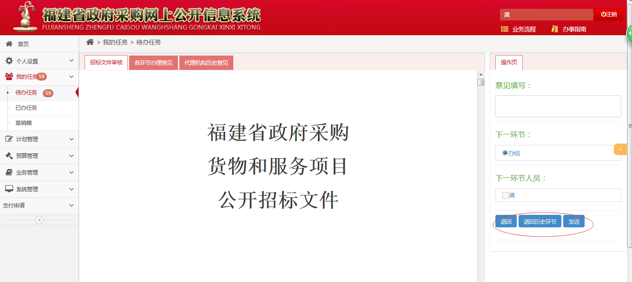
分管领导选择对应环节，可退回代理机构，可退回内部历史环节，或者发送到办结环节。

需求处室经办登录办结
我的任务待办任务，点击相应计划的标题进入办理界
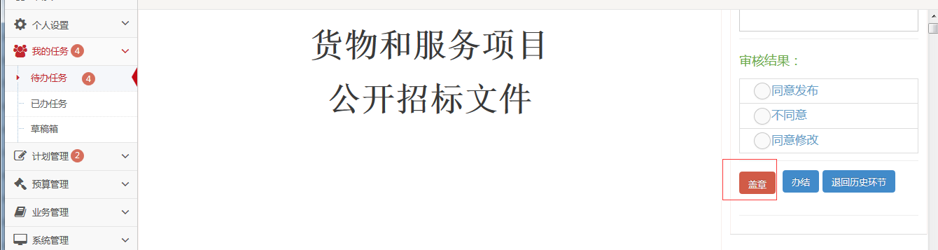
经办选择同意，点击盖章，选择同意发布。不同意或者需要修改修改文中，选中对应的选项后，点击办结，退回到代理机构进行修改。

评标报告接收

采购需求处室经办登录
我的任务待办任务，点击相应计划的标题进入办理界面进行评标报告按包确认
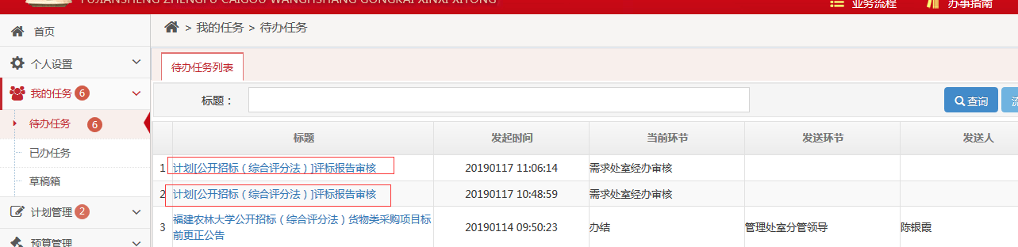
选择下一环节，下一环节人员发送
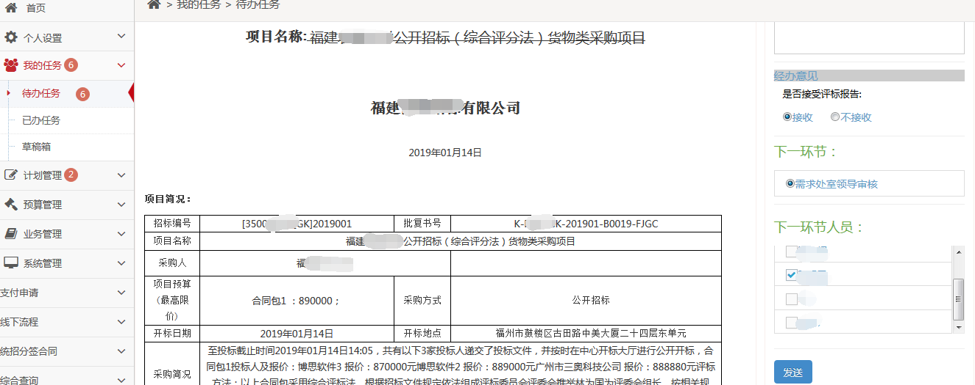
经办根据情况选择评标报告是否接收，如选择不接收，点击选择不接收的理由，证据说明，上传附件，进行下一环节审核流转
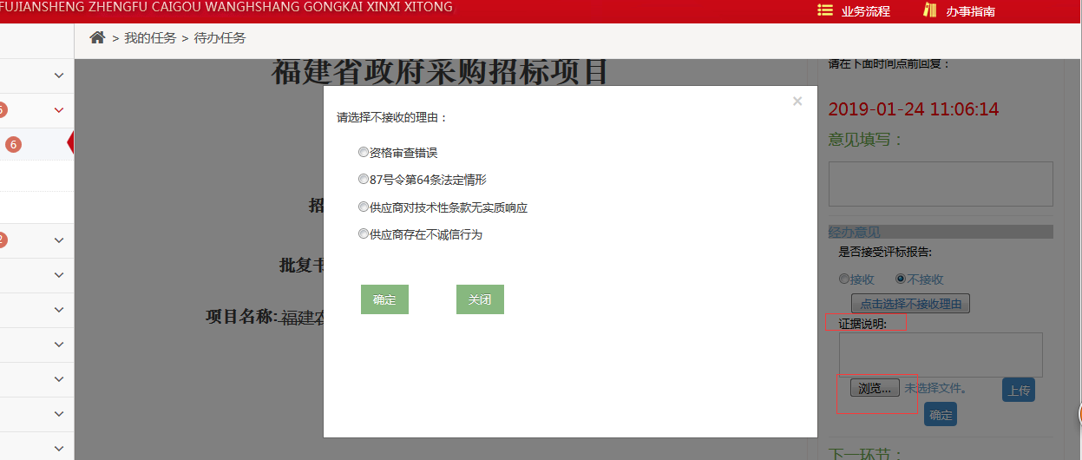

对应上一步所选择的角色，登录
我的任务待办任务，点击相应计划的标题进入办理界面。选择下一环节，进行发送
若经办环节评标报告选择不接收，在分管领导环节进行最终决策，选择是否接收，如果不接收，填写意见，选择希望操作。
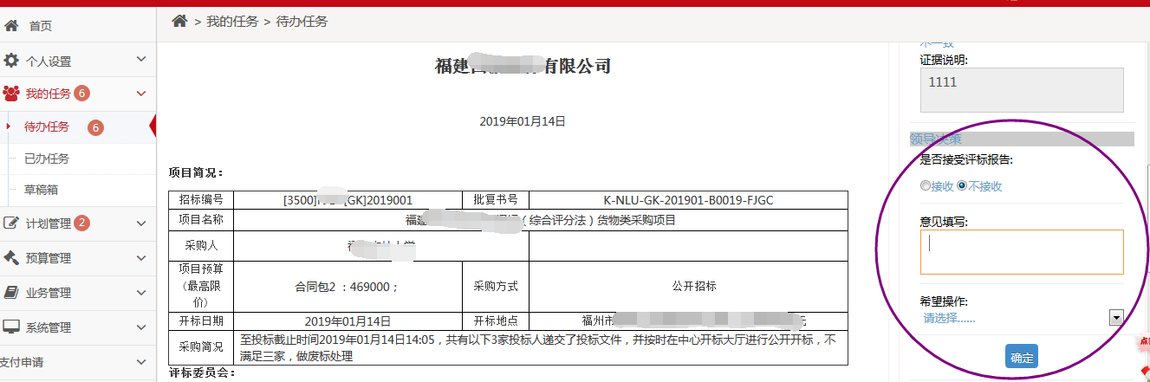

盖章办结环节，经办可以选择需求处室或者管理处室进行盖章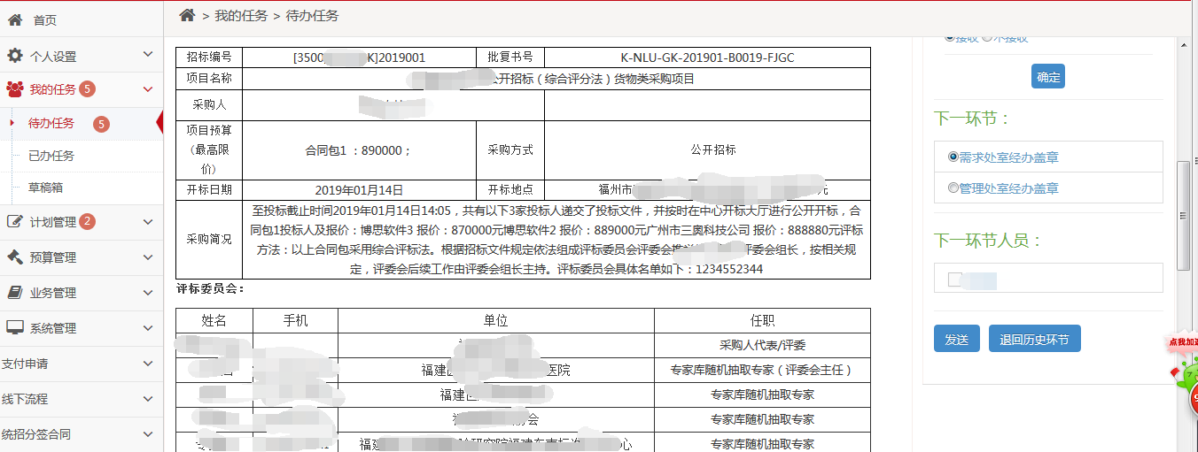
经办选择办结，发送到代理机构进行采购结果的公示。
若评标报告选择不接收，经办进行流程办结，回到代理状态进行后续流程
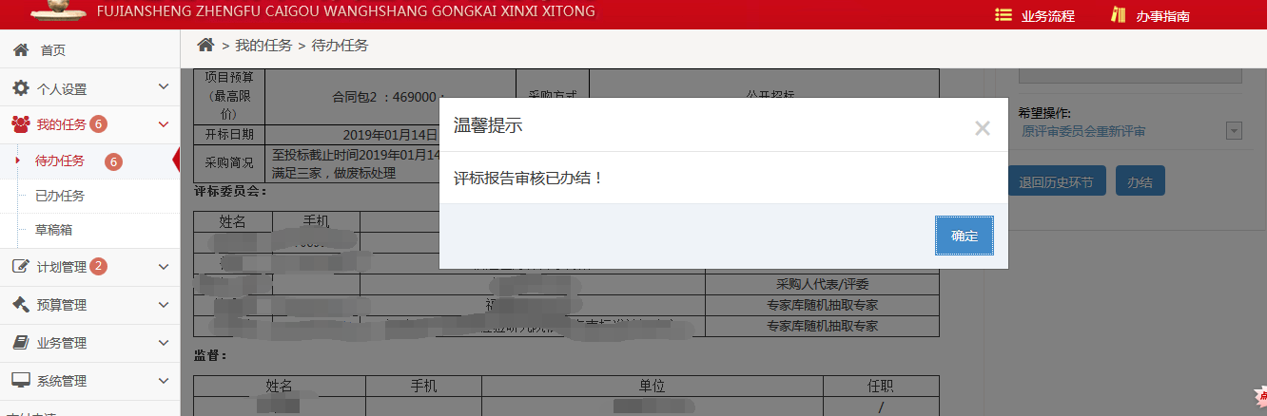
代理机构根据采购人意见进行重新评审确认后，重新评审流程回到采购人，最终结果采购人审核流转确认后，代理机构即可发起重新评审。

合同接收

采购需求处室经办登录
我的任务待办任务，点击相应计划的标题进入办理界面。经办需要填写资金性质，资金来源于中标价格一致
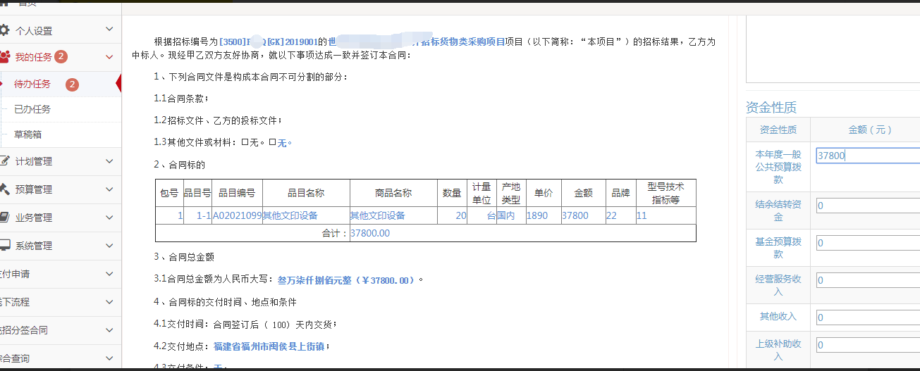
选择下一环节，下一环节人员发送进行审核，或者退回供应商进行修改

采购需求处室领导登录
我的任务待办任务，点击相应计划的标题进入办理界面。
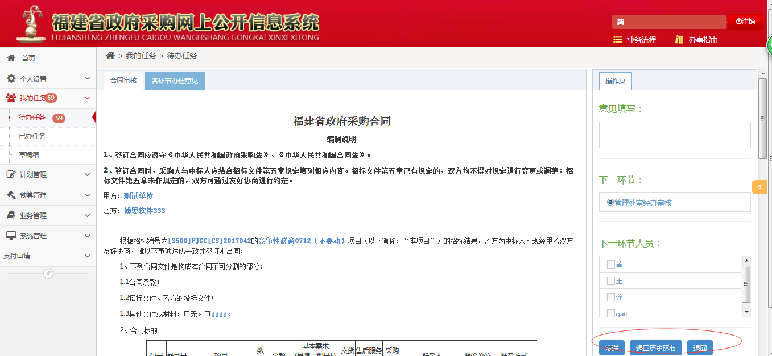
选择下一环节办结，或者退回供应商，或者内部退回

采购主管处室经办登录
我的任务待办任务，点击相应计划的标题进入办理界面。
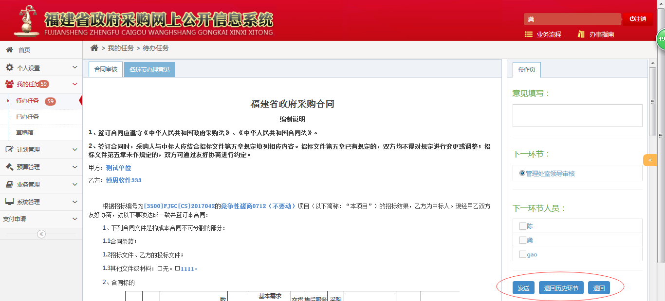
选择下一环节办结，或者退回供应商，或者内部退回

采购主管处室领导登录
我的任务待办任务，点击相应计划的标题进入办理界面。
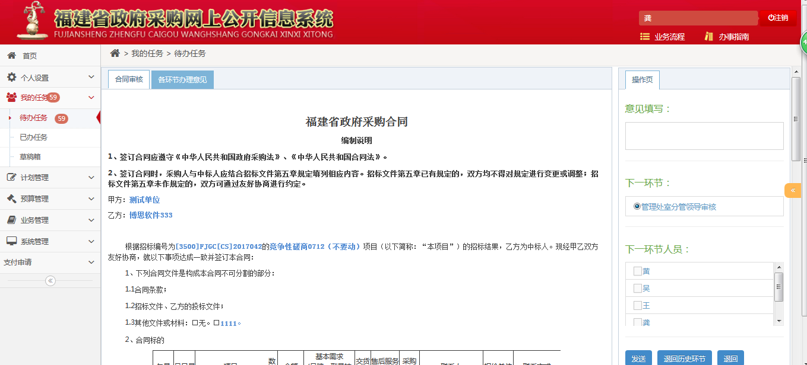
选择下一环节办结，或者退回供应商，或者内部退回。

采购主管处室分管领导登录
我的任务待办任务，点击相应计划的标题进入办理界面。
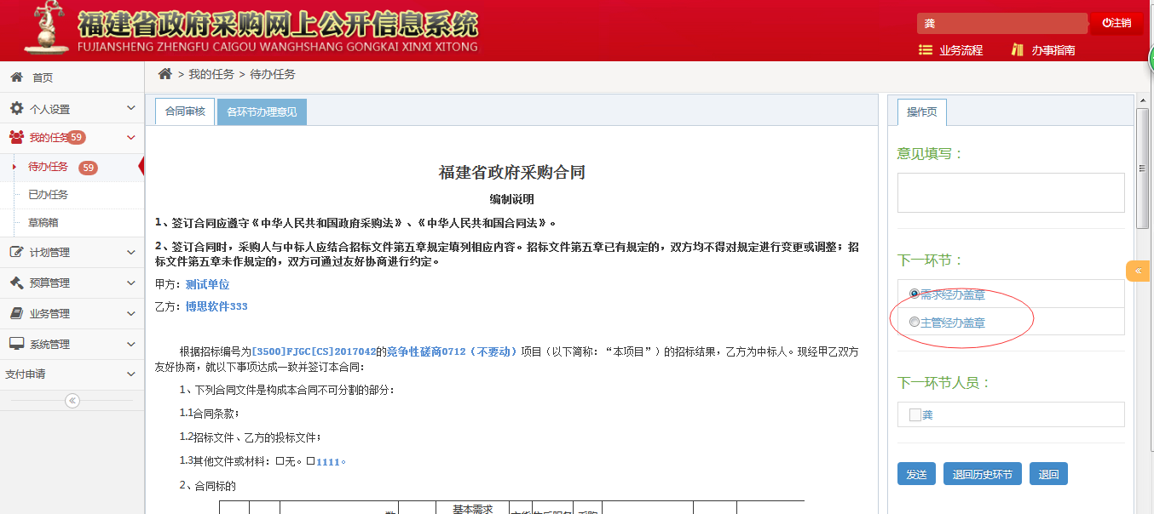

根据分管领导选择的下一环节人员，登录
登陆后点击盖章完成盖章操作
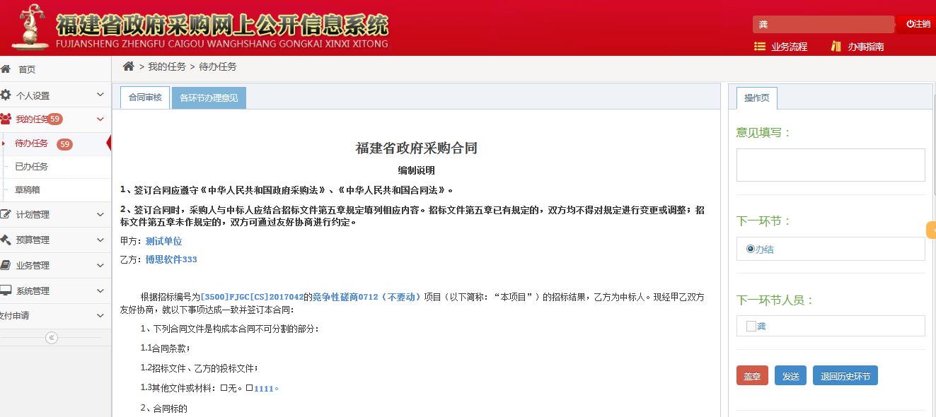

办结环节
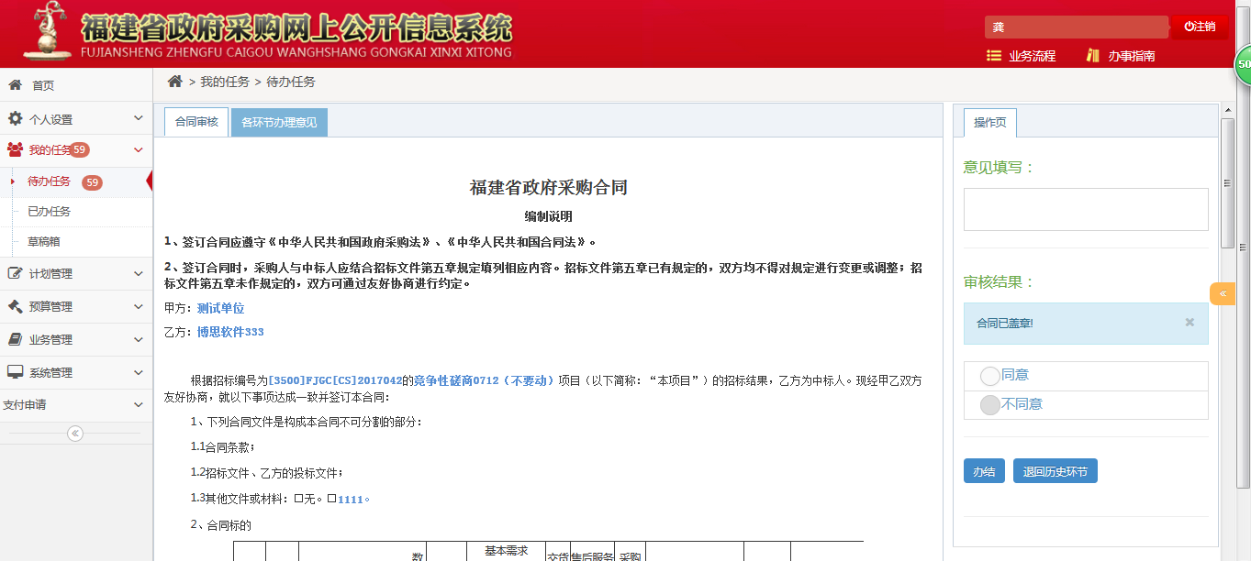 选择同意办结，合同公示。

验收申请接收

采购需求处室经办登录
我的任务待办任务，点击相应计划的标题进入办理界面。
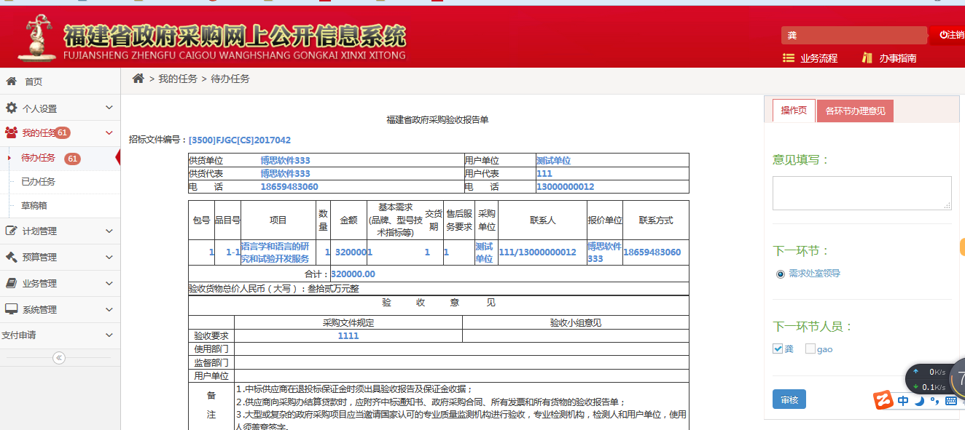 选择下一环节，下一环节人员发送进行审核

采购需求处室领导登录
我的任务待办任务，点击相应计划的标题进入办理界面。
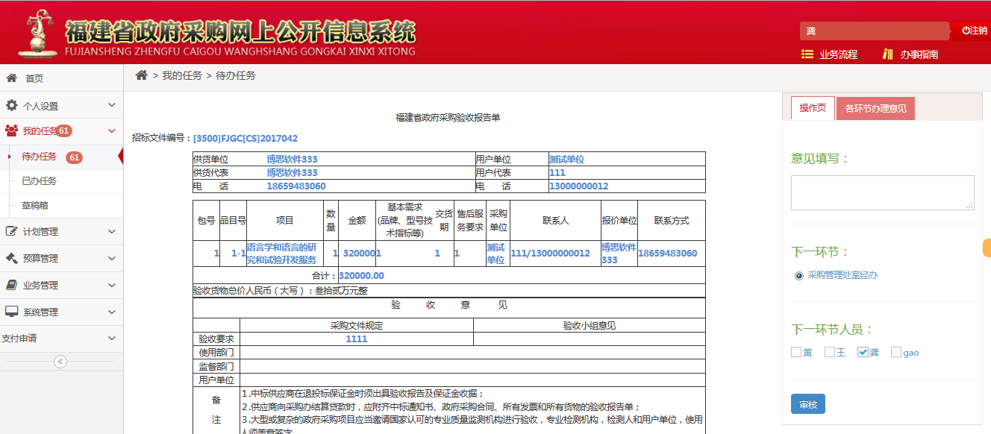
选择下一环节，下一环节人员发送进行审核

采购管理处室经办登录
我的任务待办任务，点击相应计划的标题进入办理界面。
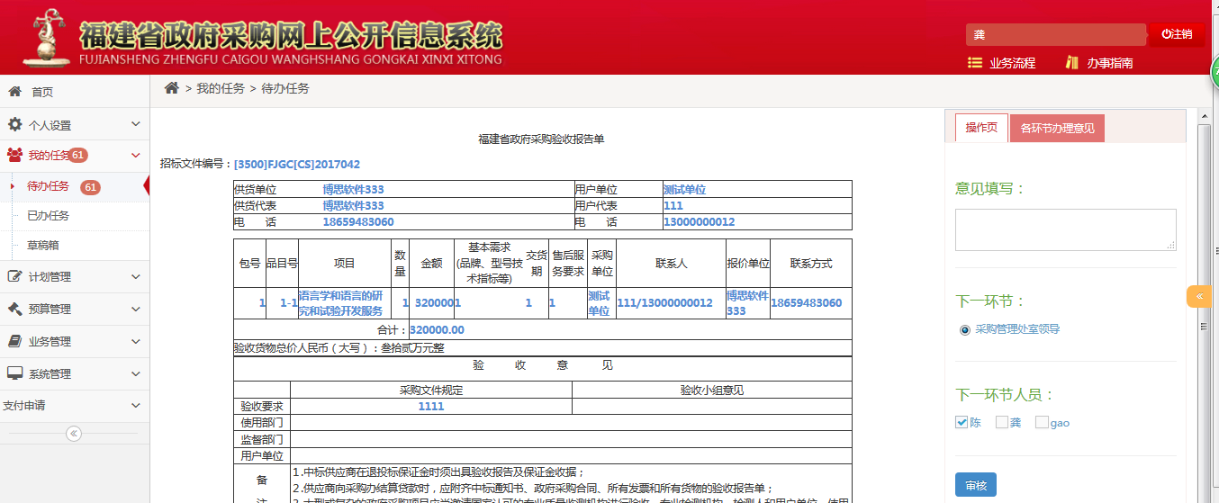
选择下一环节，下一环节人员发送进行审核

采购管理处室领导登录
我的任务待办任务，点击相应计划的标题进入办理界面。
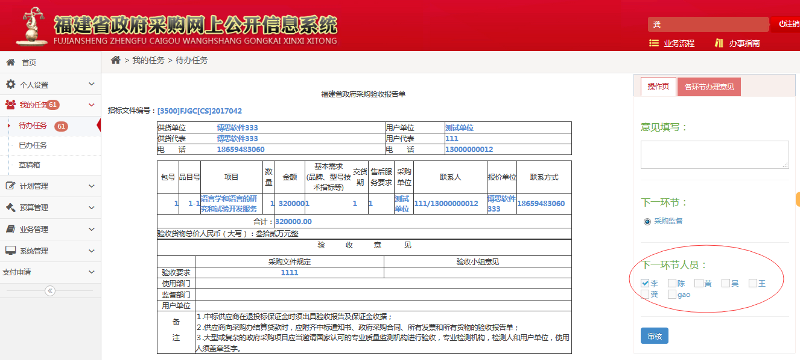
选择下一环节，下一环节人员发送进行审核

采购监督（提出计划部门之外的人员）登录
我的任务待办任务，点击相应计划的标题进入办理界面。
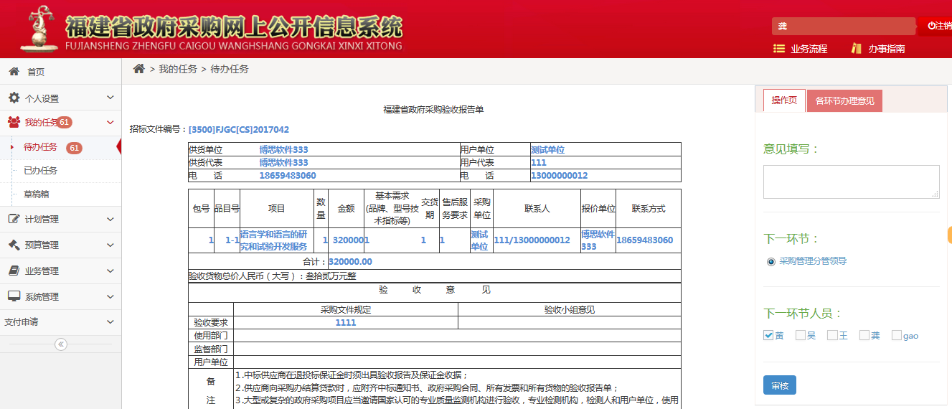
根据当前环节人员选择对应的审核人员，发送审核。

采购管理分管领导登录
我的任务待办任务，点击相应计划的标题进入办理界面。
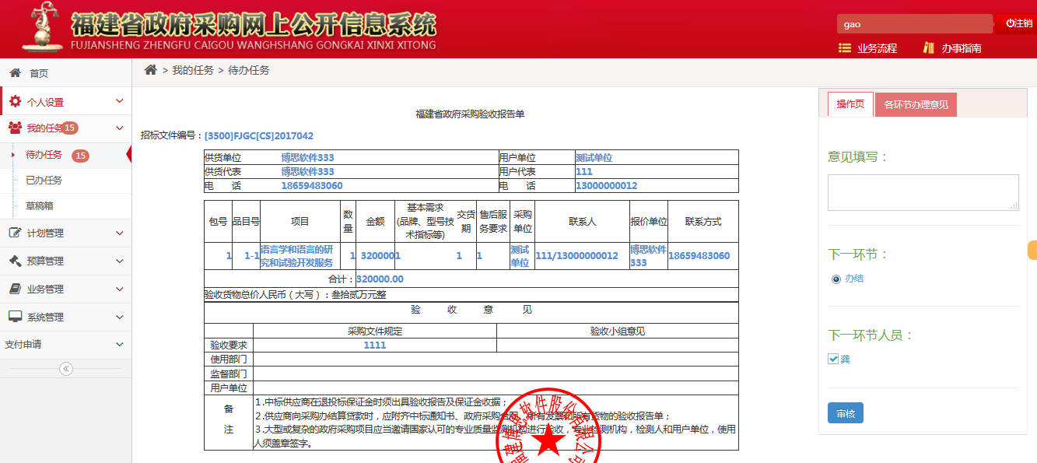
盖章后选择下一环节，下一环节人员办结

采购需求处室经办登录
我的任务待办任务，点击相应计划的标题进入办理界面。
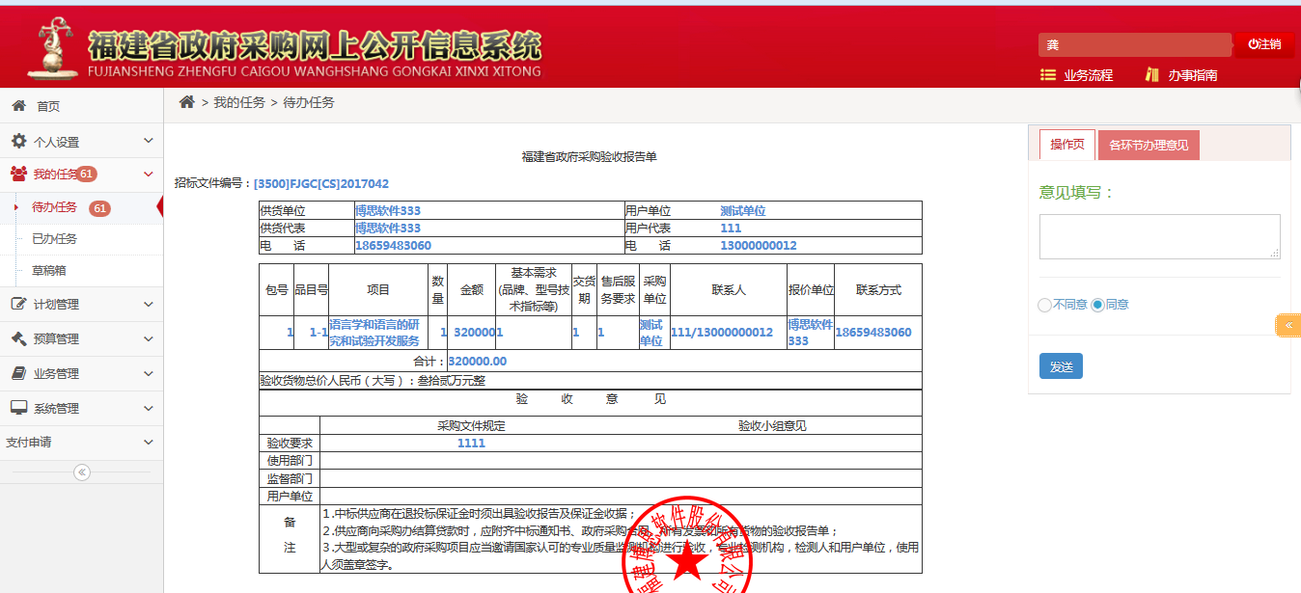 需求经办同意，发送。验收流程已走完。

支付申请

提出支付申请

采购需求处室经办登录
支付申请填写支付申请表，选择要支付的详细记录，点击“填写支付申请”
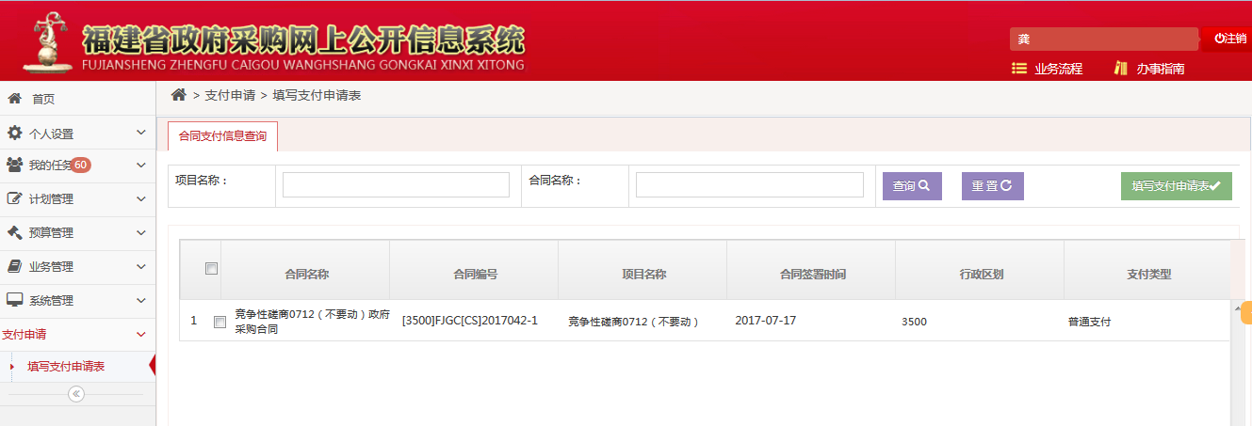
填写相应信息，可以下载中标通知书，合同，验收单。
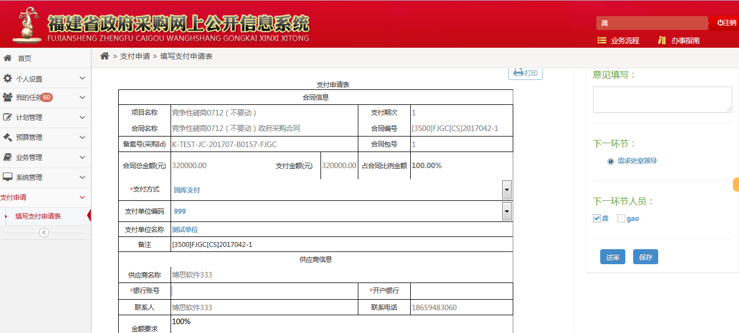

采购需求处室领导登录
进入“待办任务”，点击相应任务标题进入审核界面
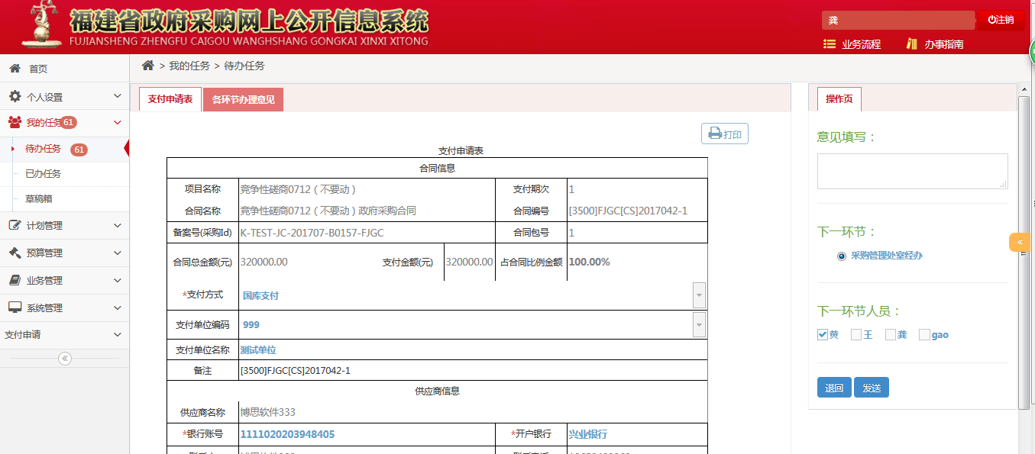
选择下一环节，下一环节人员，点发送送审。或者点击退回，到相应环节修改

采购管理处室经办登录
进入“待办任务”，点击相应任务标题进入审核界面
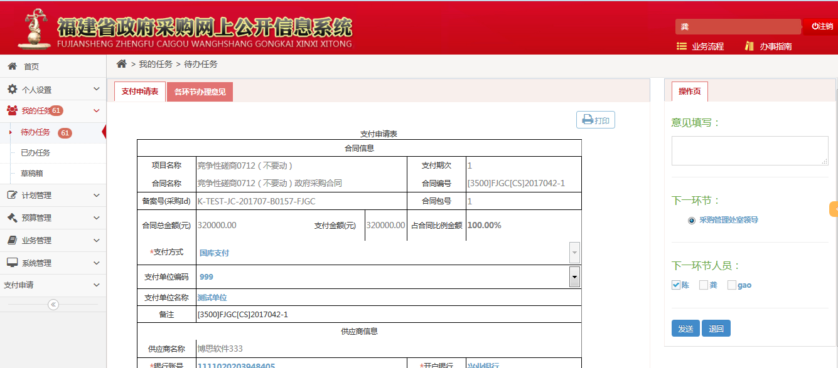
选择下一环节，下一环节人员，点发送送审。或者点击退回，到相应环节修改

采购管理处室领导登录
进入“待办任务”，点击相应任务标题进入审核界面
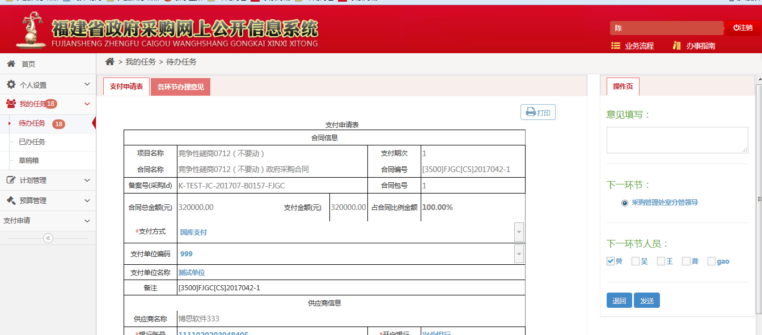
选择下一环节，下一环节人员，点发送送审。或者点击退回，到相应环节修改

采购管理处室分管领导登录
我的任务待办任务，点击相应计划的标题进入办理界面。
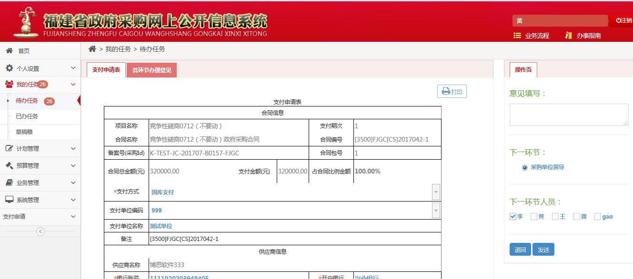
点选择下一环节，下一环节人员，点发送送审。或者点击退回，到相应环节修改

采购单位领导登录
我的任务待办任务，点击相应计划的标题进入办理界面。
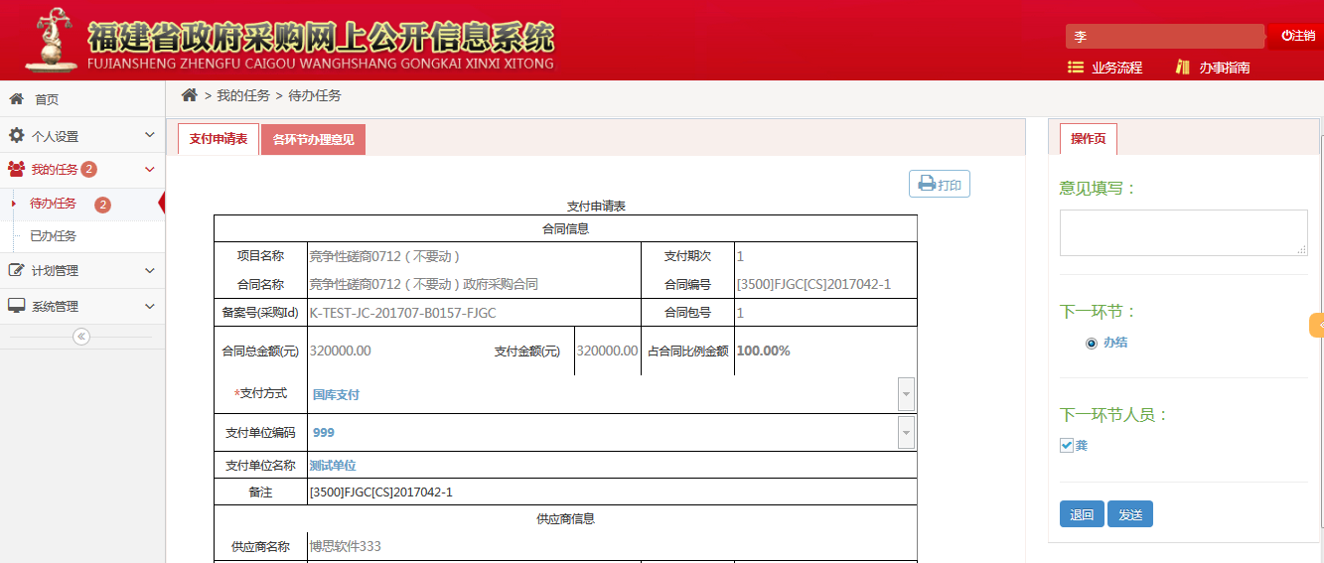
采购单位领导审核后，点击发送。到下一环节办结

办结
我的任务待办任务，点击相应计划的标题进入办理界面
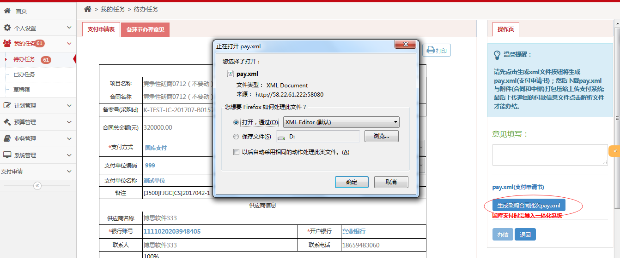
点击生成采购合同批次pay.xml
在保存的路径里找到此文件，如下图
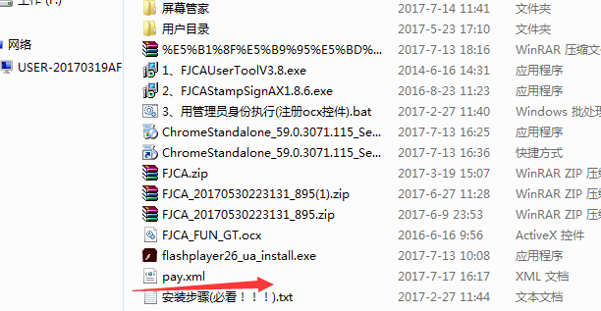
把系统中导出的pay.xml导入国库一体化系统。再从国库一体化系统导出另外一个xml文件，导出后在系统中付款信息文件处上传。接着办结即可。
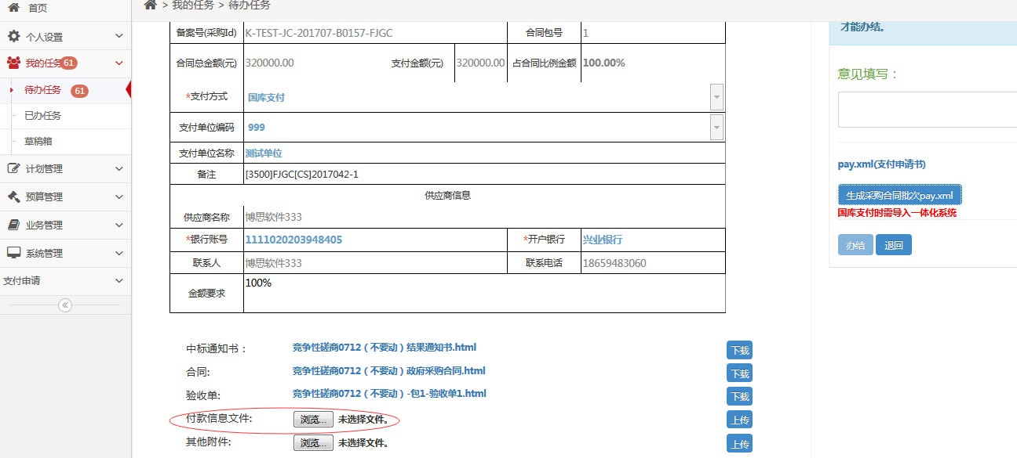
注：在办结环节增加了自动填写回执信息、手动填写回执信息选项，程序默认为自动填写回执信息。
自动对接国库支付：选择了自动填写就无须导出导入pay文件，直接办结接口。
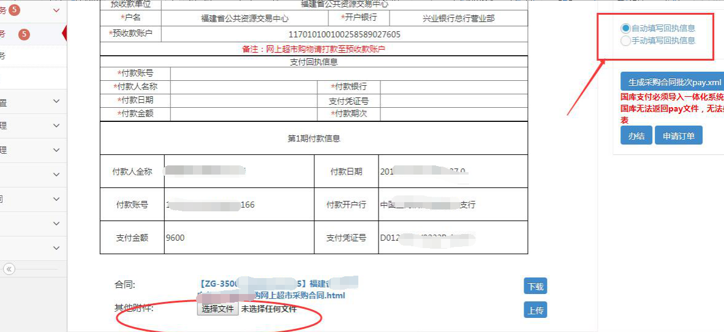
手动填写回执信息：选择手动导出导入pay文件，需要选择手动填写回执信息。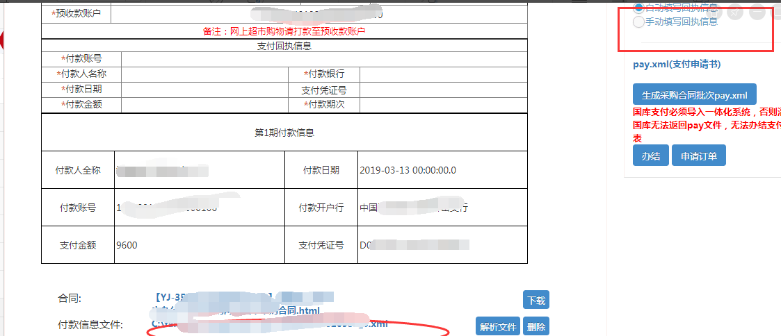

线下流程

线下合同
需求经办登陆系统→线下流程→线下合同。
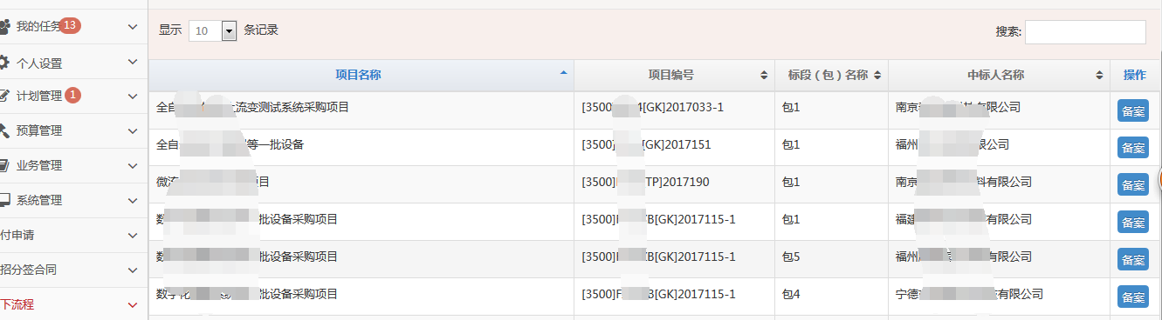
找到对应项目 选择‘备案’按钮，填写合同签订时间等相关，上传合同相关附件。然后点击备案，完成线下合同流程。
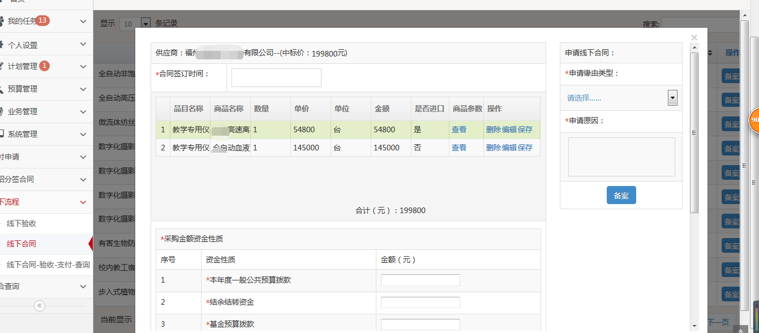

线下验收
需求经办登陆系统→线下流程→线下验收。
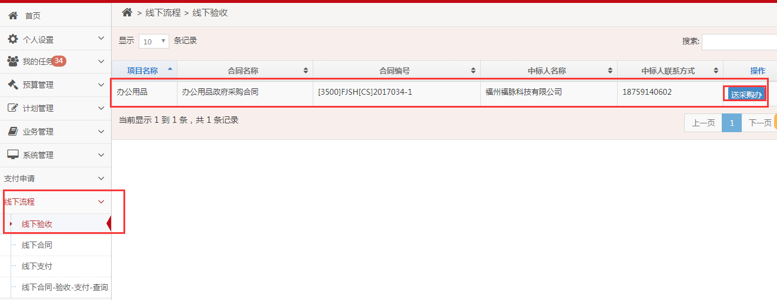
找到对应项目 选择‘送采购办’按钮上传相关验收相关文件以及申请原因。然后点击送采购办备案，完成线下验收流程。
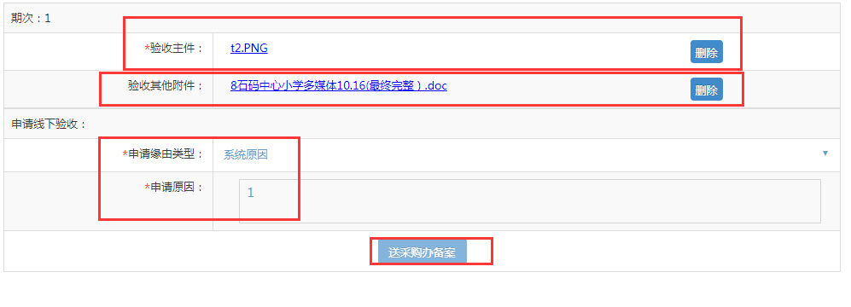

统招分签合同
采购人账号登录，选择统招分签合同—输入项目编号，选择统招地区，点击获取，即可获取项目信息。
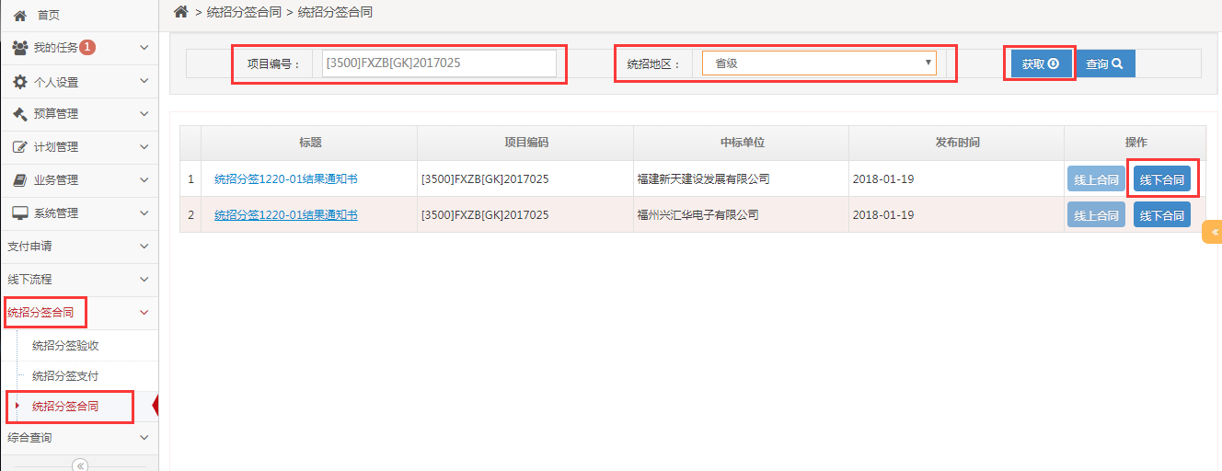
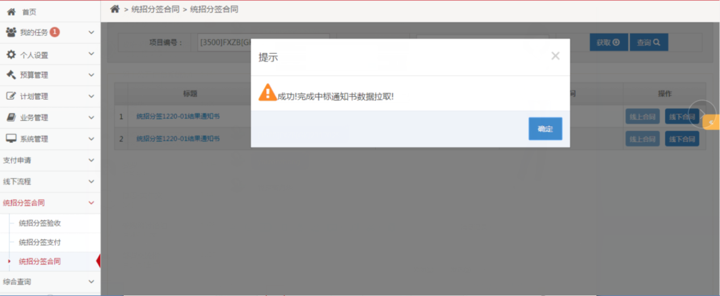
点击线下合同，选取需要执行的预算，选取预算金额必须大于等于合同金额。选取完成后请点击“下一步骤”按钮，进入合同编制步骤。
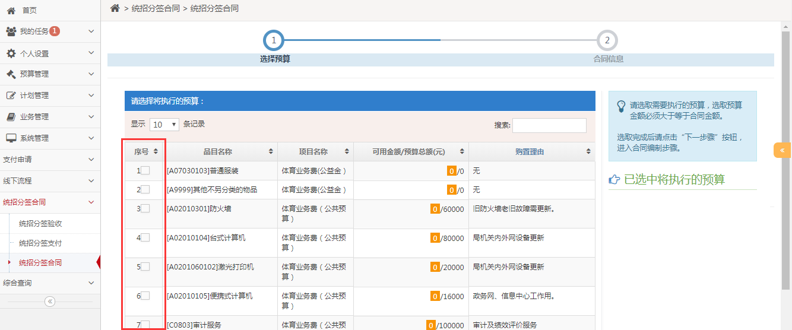
填写合同信息，可添加、删除及保存品目信息，并对品目信息进行录入。
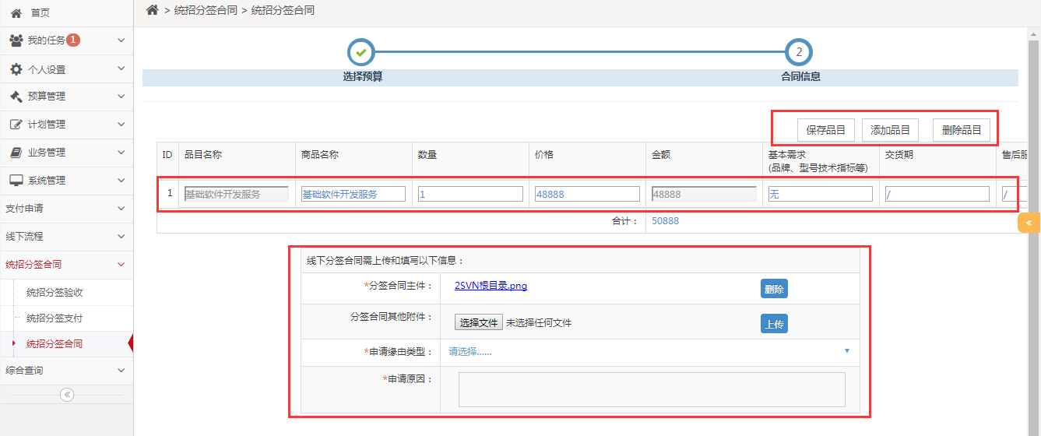
上传线下分签合同需上传的材料和填写信息。填完信息之后，点击备案。
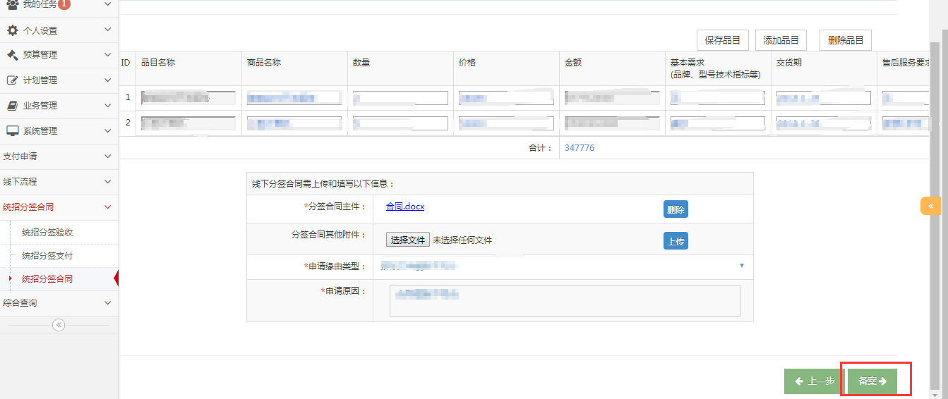
提示备案成功，点击确定即可。
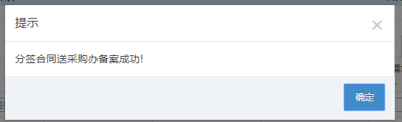

综合查询
采购人登录自己的账号后，可以点击综合查询进行查看本单位之前做过的信息：预算执行、预算统计、计划备案、计划备案明细、计划录入、各采购方式统计，也可以根据对应的信息进行搜索以及查询。
